江苏省“十四五”海洋生态环境保护规划

“十四五”时期，是开启全面建设社会主义现代化国家新征程、向第二个百年奋斗目标进军的第一个五年，是继续推进美丽中国建设、深入打好污染防治攻坚战的关键期，是江苏深入践行“争当表率、争做示范、走在前列”新使命新要求的重要时期。为贯彻落实生态环境部和省委、省政府决策部署，加强海洋生态环境保护，依据《“十四五”海洋生态环境保护规划》《江苏沿海地区发展规划（2021—2025年）》《江苏省“十四五”生态环境保护规划》，编制本规划。

一、发展基础和面临形势

（一）“十三五”海洋生态环境保护成效
“十三五”时期，江苏认真落实生态文明建设总体部署和习近平总书记对江苏工作重要讲话指示精神，坚决贯彻党中央、国务院生态文明决策部署，全面落实海洋生态环境保护职责，紧扣提高海洋生态环境质量、推进主要污染物减排、强化生态环境风险防控、加强环境监管等重点工作，打好污染防治攻坚战，海洋生态环境保护工作取得显著成效。
海洋生态环境新体制不断健全。机构改革以来，生态环境部门会同有关部门和沿海地方政府，聚焦打通陆地与海洋的系统性、整体性、协同性，建立健全部门间横向分工机制，会同海警、海事等部门建立海洋生态环境监管执法等相关协作机制，构建了海洋生态环境保护陆海统筹新体制。沿海三市均建立了市、县、乡、村四级湾（滩）长组织体系，组建了近500人的湾（滩）长和基层巡湾员队伍，实现了全省湾（滩）长制建设全覆盖。建立了湾（滩）长制管理平台和日常督查通报与问题整治销号制度，实现了“督查问题－问题通报－整改落实－核查销号”的全闭环电子管理流程。
近岸海域环境质量稳中趋好。“十三五”期间，江苏近岸海域优良（一、二类）水质面积比例范围在45.5%－83.3%之间，平均值为58.1%，整体呈现稳中趋好态势。2020年，江苏省海水浴场水质优良率为85.7%，呈现稳中向好态势。主要入海河流全面消除劣Ⅴ类断面，26个入海河流国考断面年均水质达到或优于Ⅲ类比例为69.2%，达到考核目标要求。
海洋污染源整治力度持续加强。率先开展全省入海排污口排查工作，摸清了全省入海排污口底数及分布情况，建立了全省入海排污口名录，3493个入海排污口实现“应查尽查”。截止2020年底，入海排污口监测、溯源、整治比例分别达到30.9%、39.7%、15.2%。加强港口码头污染防治设施建设，纳入建设计划的港口经营企业全部具备靠港作业船舶污染物接收能力，本省籍运输船舶全部配备生活垃圾收集设施、含油污水收集和处理装置。加强海水养殖污染防控，科学划定了禁养区、限养区以及养殖区，优化养殖空间布局。实施池塘生态化改造，推进养殖池塘尾水达标排放、循环利用。
海洋生态保护修复扎实推进。严格落实海洋生态空间管控，划定大陆自然岸线335.63千米，占全省岸线的37.58%；划定海岛自然岸线49.69千米，占全省海岛岸线的35.28%。加强海岸线和海岛整治修复，全省累计修复海岸线超300千米，累计修复海岛岸线10余千米。加强滨海湿地保护与修复，滩涂互花米草除治、河口湿地生态修复与栖息地营造、自然保护区栖息地修复治理与生境修复取得初步成效，修复湿地约2万亩，已建立国际重要湿地2处、省级以上湿地公园2处、湿地保护小区28处，自然湿地保护率达60%。盐城黄（渤）海候鸟栖息地（第1期）列入世界自然遗产名录，填补了我国湿地类世界遗产空白。
海洋生态环境监测监管能力逐步增强。海洋生态环境现场监测采样和实验室检测分析能力大幅提高，监测能力覆盖6大类、104项、500余个单体。沿海驻市监测中心均已具备现场样品采集、现场监测等基础海洋环境监测能力。会同海警、海事部门综合运用陆岸巡查、海上巡航和遥感监测等手段，全面强化重要区域常态监管，强化事前、事中、事后全程监管，严密防范生态环境风险。沿海地区化工园区环保专项整治取得成效。

（二）存在的主要问题
海洋生态环境质量持续改善难度大。江苏地处长江、淮河、沂沭泗等流域下游，大量上游的陆源污染经江苏入海，加剧了我省近岸海域的污染程度。江苏近岸海域平均水深较浅，水体容量小，海水纳污容量小，等量的污染物对江苏近岸海域环境质量影响更大。同时，受近岸海洋动力环境影响，近岸海域海水不易向远海扩散，污染物扩散条件差。这些客观因素造成我省近岸海域水质持续改善难度大。
产业发展与海洋资源生态环境承载之间的矛盾突出。沿海地区海洋产业结构布局性风险问题依然存在，产业布局与陆域、海域资源生态环境承载力不相协调的矛盾仍然突出。绝大部分海洋开发利用活动集中在近岸海域和海岸带，海岸人工化趋势明显，自然岸线、滩涂空间和浅海生物资源日趋减少。
海洋生态环境治理和监管能力仍需加强。海洋生态环境管理、生态保护与修复、海岸线保护等管理部门之间职责分工不明、信息封闭、互不协调的现象一定程度上依然存在。沿海地区环境基础设施建设、海洋生态环境执法能力、管理手段、科研能力还存在短板，与生态环境高质量发展仍存在一定差距。海洋相关法规、政策、标准等制度建设不够完善，滞后于管理需求。

（三）机遇与挑战
“十四五”是巩固和提升污染防治攻坚战成果，为美丽中国、美丽江苏建设开好局、起好步、打下坚实基础的关键时期，海洋生态环境保护机遇与挑战并存。
从机遇看，一是党中央对海洋生态环境保护给予了前所未有的高度重视。党的十八大、十九大都把建设海洋强国摆在重要位置。党的十九届五中全会作出“坚持陆海统筹，发展海洋经济，建设海洋强国”的战略部署。二是江苏沿海地区地处“一带一路”建设、长江经济带发展、长三角区域一体化发展三大国家战略的交汇区域，是全省发展的重要轴线、高质量发展的战略空间。未来，江苏沿海地区要深度融入国家战略，打造成为绿色产业集聚带、滨海特色城镇带和美丽生态风光带。在我省沿海发展战略实施过程中，海洋生态环境保护对全省生态文明建设、经济社会发展、海洋权益维护等支撑作用和服务效能显著增强。三是“十三五”期间，江苏陆域环境治理力度持续加大，地表水环境质量进一步改善。通过电视、报刊、网络媒体等多种宣传方式广泛宣传海洋生态环境保护工作，全社会共同参与保护海洋生态环境氛围逐步形成。这些前期工作都为“十四五”时期更好地开展海洋生态保护提供了一定的工作基础。
从挑战看，一是江苏沿海地区高质量发展对海洋生态环境保护提出了更高要求。江苏沿海地区作为“十四五”乃至今后一个时期全省经济发展的重要增量空间，基础设施建设加快推进，产业发展持续壮大，多重压力下沿海地区需要更好地平衡发展与保护的关系，坚持“生态环境质量持续改善”“只能更好、不能变坏”，这对海洋生态环境保护提出了更高要求。二是沿海地区生态环境面临产业集群冲击，海洋环境风险明显增大。随着一批钢铁、造纸、石化等项目在沿海布局，重大项目及延伸产业链的发展，势必带来多种污染物排放量的大幅增长。重大项目产业集群开发建设活动将对海域的自然环境、生态环境及渔业资源产生一定的负面影响。沿海港口吞吐能力迅速增强，海洋交通运输业也更加繁忙，使得船舶溢油污染风险加大，近海生态安全将面临更大压力。三是新时代海洋生态环境保护精细化管理对科技支撑能力需求加大。随着污染防治攻坚的不断深入，需解决的环境问题更加复杂多元，环境管理对精准性、系统性、前瞻性的科技支撑需求愈发强烈，执法快速反应能力和执法监管效能均需不断提升，对海洋生态环境科技创新和技术攻关提出了更大需求。四是美丽海湾成为美丽江苏建设的重要组成部分。海洋和陆地是相联相通、休戚相关、不可分割的整体，美丽海湾建设不仅是海洋可持续发展的重要保障，也是美丽江苏建设的重要组成部分。一方面美丽江苏建设对清洁的海洋环境、高品质的亲海空间提出了更高要求，另一方面美丽海湾可为建设美丽江苏提供鲜活的实践经验。

二、总体要求

（一）指导思想
以习近平新时代中国特色社会主义思想为指导，全面贯彻党的十九大和十九届历次全会精神，深入践行习近平生态文明思想，贯彻落实党中央、国务院关于建设海洋强国、构建海洋命运共同体的决策部署，践行“争当表率、争做示范、走在前列”新使命新要求，立足新发展阶段，完整、准确、全面贯彻新发展理念，构建新发展格局，面向碳达峰目标碳中和愿景，坚持减污降碳协同增效，突出精准治污、科学治污、依法治污，深入打好污染防治攻坚战。聚焦建设美丽海湾的主线，以改善海洋生态环境质量、提高社会公众获得感为核心，统筹推进污染治理、生态保护、应对气候变化，健全陆海统筹的生态环境治理制度体系，不断提高海洋态环境治理体系和治理能力现代化，推进江苏海洋生态环境质量持续稳定改善，持续增强人民群众临海亲海的获得感和幸福感，以海洋生态环境高水平保护促进沿海地区高质量发展。

（二）规划原则
生态优先，人海和谐。深入践行“绿水青山就是金山银山”理念，坚持生态优先绿色发展，统筹海洋经济发展和生态环境安全，合理调整生态、生产、生活空间，维护海洋自然生态复原力，展现海洋生态价值、景观价值，推动“美丽海湾”质量成色和秀美景色不断提升。
陆海统筹，系统治理。巩固深化“打通陆地和海洋”“贯通陆海污染防治和生态保护”的体制优势，强化“海域－流域－控制区域”的整体谋划和有机联系，更加重视以海定陆，强化源头至末端全链条治理，系统谋划陆海污染防治和生态保护修复的目标任务，协同推进工程治理措施。
精准治污，生态扩容。坚持污染减排和生态扩容并重。既要以解决海洋生态环境突出问题为导向，聚焦重点海湾、入海河口，加强源头治理，降低污染物排海量。又要扩大海湾（湾区）环境容量，提升海洋资源环境承载能力，形成事半功倍的合力。
责任明晰，合力推进。强化沿海地方人民政府主体责任，明确各部门职责分工，建立完善的监督考核和激励引导机制，动员社会各方力量共同参与，建立上下联动、部门协作、高效有力的工作机制，提高海洋生态环境保护成效。

（三）目标指标
展望2035年，沿海地区绿色生产生活方式广泛形成，海洋生态环境根本好转，美丽海洋建设目标基本实现。海洋环境质量持续稳定改善，重要海洋生态系统和生物多样性得到有效保护，海洋生态系统质量和稳定性稳步提升；80%以上的海湾（岸段）基本建成“水清滩净、鱼鸥翔集、人海和谐”的美丽海湾，基本满足人民群众对优美海洋生态环境的需要；海洋生态环境治理体系和治理能力现代化基本实现。
锚定2035年远景目标，“十四五”时期江苏海洋生态环境保护的主要目标是：
——海洋环境质量持续改善。重点海域水环境污染和岸滩、海漂垃圾污染等得到有效解决，近岸海域环境质量持续稳定改善，水质优良（一、二类）比例达到65%，主要入海河流国控断面水质优良（达到或者优于III类）比例达到87%左右，消除劣V类水质。
——海洋生态破坏趋势得到有效遏制。重要海洋生态系统和生物多样性得到有效保护，海洋生态系统质量和稳定性稳步提升。全省大陆自然岸线保有率保持在35%以上，新增整治修复岸线长度不少于40千米，新增整治修复滨海湿地面积不少于1400公顷。
——海洋生态产品价值明显提升。公众临海亲海的获得感、幸福感显著增强，“美丽海湾（岸段）”保护与建设取得积极成效，推进美丽海湾建设数量不少于5个。
——海洋生态环境治理能力现代化初步实现。海洋生态环境监管能力突出短板基本补齐，海洋环境污染事故应急响应能力显著提升，陆海统筹的生态环境治理制度不断健全，海洋环境修复、海洋污染治理等关键技术取得突破。
表1 “十四五”海洋生态环境保护目标指标
序号 | 指 标 |  | 2020年 | 2025年
1 | 海洋环境质量 | 近岸海域水质优良（一、二类）比例 | —^{①} | 65%
2 | 海洋环境质量 | 主要入海河流水质优良（达到或者优于III类）比例 | 69.2%^{②} | 87%左右^{②}
3 | 海洋环境质量 | 主要入海河流国控断面劣V类水质比例 | 0% | 0%
4 | 海洋环境质量 | 海水浴场水质优良率 | 85.7% | 90%
5 | 海洋生态质量 | 大陆自然岸线保有率 | ≥35% | ≥35%
6 | 海洋生态质量 | 整治修复岸线长度 | — | 新增40千米
7 | 海洋生态质量 | 整治修复滨海湿地面积^{③} | — | 新增1400公顷
8 | 亲海环境品质 | 推进美丽海湾建设数量 | — | ≥5个

注：①“十三五”期间，江苏省近岸海域水质考核是以江苏省近岸海域16个监测点位作为考核点位，而“十四五”期间，将采用面积法计算方式作为考核方法，将95个考核点位监测结果通过插值方式计算得出近岸海域海水水质分布面积用于考核。因此此处不存在具备可比性的现状值。
②“十四五”期间，入海河流国控断面由“十三五”期间的26个增加至32个。
③整治修复滨海湿地面积：修复恢复滨海湿地的面积，滨海湿地主要包括沿海滩涂、河口、浅海等。

三、主要任务

（一）强化精准治污，持续改善近岸海域环境质量
以海湾、河口为重点，强化精准治污，严格控制污染物排海总量，陆海统筹，分区分类实施污染源头治理，持续改善近岸海域环境质量。
1. 实施陆源污染综合整治，确保海洋水质稳步改善
严格控制污染物排海总量。推行入海污染物总量控制制度，以河口、海湾为重要控制节点，建立流域入海断面排放陆源种类、数量和浓度等交接机制。沿海三市深入实施《江苏省近岸海域污染物削减和水质提升三年行动方案》，制定年度工作计划，因地制宜确定近岸海域综合治理和污染防治工程措施，开展总氮、总磷和COD污染物专项削减。
强化工业废水收集、处理。实施沿海地区工业园区（集中区）污染物排放限值限量管理，严格工业园区水污染管控要求，加快实施“一园一档”“一企一管”。化工企业雨水、清下水排放口必须安装在线监测系统，雨水、清下水经监测达标后方可排放。推进沿海地区工业园区污水处理厂建设，实现清、雨、污分流。加强直排海企业污水排放监管，严格控制工业污染物深海排放，禁止一切排污单位向海域直接排放未经处理或处理后不达标的废水。
提升城乡生活污水收集和处置能力。开展城镇区域水污染物平衡核算管理。推进沿海地区城镇污水处理设施建设，因地制宜实施污水处理厂和污水处理站提标改造和扩建工程，建设污水管网及配套，提升污水收纳和处理能力。提升沿海地区农村生活污水治理水平，推动农村垃圾分类和资源化利用，河道沿线村庄带建设分散式农户小型污水处理设施。至2025年，城市（县城）建成区污水基本实现全收集、全处理，基本消除城中村、老旧城区和城乡结合部生活污水收集处理设施空白区，基本消除城市建成区生活污水直排口。
2. 加大入海河流和排污口整治力度
深入推进入海河流消劣减氮。深入实施“湾长制”“河长制”，推进入海污染物削减和质量提升工程，严格入海河流总氮、总磷浓度控制。探索建立“流域-河口（海湾）-近岸海域”系统治理体系。重点对“十三五”期间断面水质尚未稳定达标的北凌河、栟茶运河、掘苴河、如泰运河、兴庄河、烧香河、川东港、东台港、灌河等河流制定“一河一策”达标方案，开展入海河流氮磷和其他新污染物等的专项治理，以2020年监测值为基准，确保断面总氮浓度只降不升，总磷排放浓度满足各河流水环境质量目标要求。加快推进截污纳管、清障清淤工程项目，大力提升污水处理能力，削减入河排污量。巩固深化入海河流国控断面消除劣Ⅴ类水质成效，坚决遏制入海河流水质反弹，实现水质持续改善。2025年，主要入海河流国控断面全部达到整治目标要求。

表2 “十四五”入海河流国考断面清单
序号 | 断面名称 | 所在水体 | 2020年水质现状 | 2025年水质目标 | 责任城市
1 | 大洋港桥 | 通吕运河 | Ⅲ | Ⅲ | 南通市
2 | 塘芦港闸 | 通启运河 | Ⅲ | Ⅲ | 南通市
3 | 北凌新闸 | 北凌河 | Ⅳ | Ⅲ | 南通市
4 | 小洋口 | 栟茶运河 | Ⅳ | Ⅲ | 南通市
5 | 环东闸口 | 掘苴河 | Ⅳ | Ⅲ | 南通市
6 | 东安闸桥西 | 如泰运河 | Ⅳ | Ⅲ | 南通市
7 | 四队桥 | 车轴河 | Ⅲ | Ⅲ | 连云港市
8 | 大浦闸 | 大浦河 | Ⅲ | Ⅲ | 连云港市
9 | 范河桥 | 范河 | Ⅲ | Ⅲ | 连云港市
10 | 善后河闸 | 古泊善后河 | Ⅲ | Ⅲ | 连云港市
11 | 海头大桥 | 龙王河 | Ⅲ | Ⅲ | 连云港市
12 | 大板跳闸 | 排淡河 | Ⅴ | Ⅲ | 连云港市
13 | 新浦大桥 | 蔷薇河（东支） | Ⅲ | Ⅲ | 连云港市
14 | 新浦二桥 | 蔷薇河（西支） | Ⅳ | Ⅲ | 连云港市
15 | 坝头桥 | 青口河 | Ⅲ | Ⅲ | 连云港市
16 | 烧香北闸 | 烧香河 | Ⅳ | Ⅲ | 连云港市
17 | 燕尾闸 | 五灌河 | Ⅲ | Ⅲ | 连云港市
18 | 墩尚水漫桥 | 新沭河 | Ⅲ | Ⅲ | 连云港市
19 | 新沂河北泓桥 | 新沂河 | Ⅲ | Ⅲ | 连云港市
20 | 新沂河南泓桥 | 新沂河（南泓） | Ⅲ | Ⅲ | 连云港市
21 | 兴庄桥 | 兴庄河 | Ⅳ | Ⅲ | 连云港市
22 | 郑园桥 | 朱稽河 | Ⅲ | Ⅲ | 连云港市
23 | 川东闸 | 川东港 | Ⅲ | Ⅲ | 盐城市
24 | 富民桥 | 东台河 | Ⅲ | Ⅲ | 盐城市
25 | 斗龙港闸 | 斗龙港 | Ⅲ | Ⅲ | 盐城市
26 | 黄沙港闸 | 黄沙港 | Ⅲ | Ⅲ | 盐城市
27 | 射阳河闸 | 射阳河 | Ⅲ | Ⅲ | 盐城市
28 | 六垛闸 | 苏北灌溉总渠 | Ⅱ | Ⅱ | 盐城市
29 | 王港闸 | 王港河 | Ⅳ | Ⅲ | 盐城市
30 | 新洋港闸 | 新洋港 | Ⅲ | Ⅲ | 盐城市
31 | 头罾闸 | 中山河 | Ⅱ | Ⅱ | 盐城市
32 | 陈港 | 灌河 | Ⅲ | Ⅲ | 盐城市
持续推进入海排污口分类整治。健全入海排污口台账和分类监管体系，建立健全责任明晰、设置合理、管理规范的长效监管机制。按照“取缔一批、整治一批、规范一批”的原则，对全省3493个入海排污口进行分类整治。沿海三市应按照“一口一策”原则，制定具体实施方案，建立全省入海排污口动态管理清单，有效管控陆源入海污染物排放。2025年前，全面完成全省入海排污口监测、溯源、整治工作，建立“权责清晰、监控到位、管理规范”的入海排污口分类整治与监管体系。
3. 严格控制海上污染源
实施港口船舶污染综合治理。推进港口码头已配备的船舶水污染物接收设施提质增效并提升运营管理水平，督促港口和船舶严格执行《船舶水污染物排放控制标准》（GB3552-2018）的规定，全面开展船舶生活垃圾、生活污水、含油污水、洗舱水、压载水等水污染物收集处置，落实船舶水污染物接收、转运和处置多部门联合监管机制。禁止船舶在港期间向水体倾倒垃圾、排放生活污水和含油污水。2025年底前，实现沿海港口船舶水污染物接收、转运和处置的全过程顺畅衔接和电子联单闭环监管。
实施渔船渔港环境综合整治。完善渔港污染物收集、转运设施，提升渔港污染物收集储存处理能力。探索建立渔船污染物产生、储运及接收全链条监管制度，加强废旧渔网渔具、养殖网箱回收研究。2025年年底前，沿海中心渔港全部落实“一港一策”的污染防治措施。
加强海水养殖污染治理。严格海水养殖项目环评准入机制，依法依规做好海水养殖新改扩建项目环评审批和相关规划的环评审查，推动海水养殖环保设施建设与清洁生产。规范海水养殖尾水排放和生态环境监管，建立健全海水养殖尾水监测体系，严格执行江苏省《池塘养殖尾水排放标准》（DB32/4043-2021）中海水水域养殖尾水排放限值。优化海水养殖空间布局，依法禁止在禁养区开展海水养殖活动，加强养殖区和限制养殖区污染防控。积极发展生态养殖，开展养殖尾水达标排放或循环利用试点。2025年年底前，初步形成对区域内主要工厂化养殖尾水的监测能力，水产养殖主产区规模以上养殖池塘实现尾水达标排放或循环利用。
推进海洋垃圾无害化治理。建立海上环卫制度，实施海湾、河口、岸滩等区域塑料垃圾专项清理，推动沿海市县建立海洋塑料垃圾清理工作长效机制。组建专业队伍对海上及岸滩垃圾巡查，清理海上养殖废弃筏架和岸滩垃圾，并及时转运处理，提高“无废”海滩比例。2025年年底前，实现岸滩和近岸海域海洋垃圾治理全覆盖。
强化海洋工程和海洋倾废环境监管。加强海洋工程建设项目污染控制，对海洋工程建设项目环境影响评价、海洋倾废以及其他直接向海一侧排污的行为（项目）实施检查。

（二）保护修复并举，统筹推进海洋生态保护修复
贯彻落实“山水林田湖草沙生命共同体”整体保护和系统修复理念，强化海洋生态保护修复监管，加强海洋生物多样性保护，修复恢复自然生态及典型海洋生态系统，提升海洋生态系统质量和稳定性。
1. 加强海洋生物多样性保护
在沿海滩涂地区建设地面生态观测站、观测区和样线样方，逐步构建省－市－县多层级的生物多样性观测网络。深化本底调查，开展对浮游植物、浮游动物、底栖生物、湿地鸟类、鱼类、水生植被群落及珍稀濒危物种分布状况的稳定性监测。开展牡蛎礁海洋环境、水下地形、生态现状等调查监测工作，加强牡蛎礁的保护与生态修复。推进重点海域生物多样性的长期监测监控。对互花米草入侵严重的区域实施严格管控和综合治理。到2025年，全面完成全省海洋生物多样性本底调查，建立省级海洋生物多样性监测网络和数据库。
2. 修复恢复自然生态及典型海洋生态系统
加强海岸生态空间保护。严格围填海监管，建立“早发现、早制止、严查处”监管工作机制，切实加强围填海事中事后监管。严控新增围填海，除国家重大项目外，全面停止新增围填海项目审批；国家重大项目围填海按照严格管控、生态优先、节约集约的原则，严格按照程序报部委审核后报国务院审批。坚守自然岸线底线，实施自然岸线保有率目标控制制度，严格限制改变海岸自然属性的开发利用活动，集中布局确需占用岸线的建设用海，将占用自然岸线长度作为项目用海审查的重点内容。制定岸线开发利用与保护计划，对岸线实行分级分类管理，实施受损岸线整治修复工程，推进海岸线修复试点建设，逐步恢复海洋岸线自然生态功能。到2025年，新增整治修复岸线长度不少于40千米，自然岸线保有率不低于35%。
修复恢复滨海湿地生态系统。开展浅滩湿地生态系统修复、入海河口生态湿地建设，通过“退养还滩”“退围还湿”等方式，恢复重要湿地生境。加快扁担河口、废黄河口、灌河口、临洪口、坪子口等入海河口湿地公园和保护小区建设，保护沿海典型自然滩涂湿地生态质量。根据沿海湿地实际，分区分类实施生态修复和风险防范措施，对功能减弱、生态环境退化的滨海湿地采取以生物生态修复措施为主的恢复和修复，对由于人类开发活动改变和丧失功能的湿地采取以工程为主的措施进行重建。到2025年，新增整治修复滨海湿地面积不少于2000公顷。
推进各类海洋保护区建设。根据沿海自然资源特征，在有条件区域规划建设具有保护价值的海洋生态系统、自然遗址、地质地貌、种质资源、珍稀濒危物种、滨海湿地等海洋保护区。探索建立以国家公园为主体的自然保护地体系，提升盐城国家级珍禽自然保护区、大丰麋鹿国家级自然保护区等自然保护区和南通蛎岈山牡蛎礁、连云港海州湾生态与自然遗迹等海洋特别保护区建设水平。定期开展盐城沿海珍禽等自然保护区的保护成效评估。
3. 切实加强海洋生态保护修复监管
加大海洋生态保护红线监管。严守生态红线，严格保护沿海地区自然保护区、饮用水源地、重要湿地等自然生态资源，确保“生态功能不降低、面积不减少、性质不改变”。利用卫星遥感、无人机和现场巡查等手段，加大对海洋生态保护红线的常态化监管和监控预警。建立覆盖海洋生态保护红线的实时、动态、立体、常态化监视监测和预测预警体系。实施海洋生态保护红线动态优化调整，适度增加海洋生态保护红线面积。到2025年，海洋生态保护红线面积达到国务院批复要求。
加强典型海洋生态系统常态化监测监控。采用遥感监测、现场调查、野外长期监控等技术手段，深化拓展海岸线以及海湾、入海河口、盐沼潮滩、牡蛎礁等海洋生态系统健康状况监测监控，加快构建海洋生态监测监控网络。对各类重要海洋生态功能区、关键海洋物种分布区等开展常态化监管。加强盐城国家级珍禽自然保护区和大丰麋鹿国家级自然保护区的专项监管。
推进海洋生态修复监管和成效评估。建立海洋生态修复监管和成效评估制度，加快制定覆盖重点项目、重大工程和重点海域，以及贯穿问题识别、方案制定、过程管控、后期管护和成效评估的评估标准规范。加强海洋生态保护修复工程监管，严格查处以生态修复之名行生态破坏之实的项目和行为。加强海洋生态保护修复项目的全过程监管，推动监管工作走向常态化、制度化。严禁在沿海地区自然保护区核心区、缓冲区从事任何形式的开发建设活动，对已有违法、违规项目限期关闭、清理、恢复原状。对海洋生态修复恢复区实施严格的生态监管，强化修复恢复工程管护能力建设，落实责任主体，严控修复成效，提升海洋生态系统质量和稳定性，构建蓝色生态屏障。2025年年底前，海洋生态修复监管和成效评估制度基本建立并常态化实施。
4. 合理利用与有效恢复海洋资源
采取有效措施控制捕捞强度。进一步控制近海捕捞能力，继续实施海洋捕捞渔船数量和功率双控，合理有序开展捕捞作业，淘汰对资源破坏性大的捕捞方式，逐步推行限额捕捞制度。严格落实禁渔制度，加强海洋伏休管理，严厉打击各类非法捕捞行为。
加强海洋生物资源养护。强化水产种质资源保护区管理，加强重要水生生物“三场一通道”（产卵场、索饵场、越冬场、洄游通道）保护。支持沿海三市建设增殖放流基地，科学开展海洋生物增殖放流，因地制宜推进海洋牧场建设。对已建设的海洋牧场开展效果评估，强化管理措施，提升管理水平，涵养海洋生物资源。

（三）提升亲海品质，满足公众对美好海洋生态环境需求
积极拓展亲海空间，提升亲海品质，加强亲海区环境综合治理，完善配套公共设施，提供公众临海亲海的幸福感。
1. 拓展公众亲海空间
开展砂质岸滩和亲水岸线整治与修复。坚持自然恢复与人工修复相结合，实施亲海区域环境综合整治，清退非法、不合理的人工构筑物等，修复受损岸滩，扩大公众亲水岸线。综合考虑海岸带不同岸段类型的生态敏感性、功能特点和公众亲海诉求等因素，实施岸段分区分类分级的精细化管控。
2. 提升亲海空间质量
加强亲海区岸滩、海面漂浮垃圾治理。明确海上垃圾和岸滩垃圾处置责任清单，加强沙滩日常清洁工作，强化垃圾收运、处置全过程监管。继续加强对陆上垃圾运输车辆的巡查执法，依法对违法运输和倾倒垃圾行为从严从重从快处罚。
提升海水浴场环境质量。全面排查整治海水浴场、滨海旅游度假区周边入海污染源。加强海水浴场环境质量监测预报和信息发布，加大海洋环保宣传力度，不断提升公众临海亲海的获得感和幸福感。到2025年，海水浴场水质优良率达到90%以上。
打造城海相融的亲海景观。依托滨海湿地、沿海滩涂、海滨浴场、黄（渤）海候鸟栖息地世界自然遗产等沿海自然资源，西游文化、海盐文化、长寿文化等历史文化资源，推动文化和旅游融合发展，打破“临海不见海”的传统印象，构建城海相融的亲海风景体系，充分彰显江苏海滨、海港、海滩、海景魅力。

（四）样板示范带动，积极推进“美丽海湾”保护与建设
以海湾（湾区）为基础管理单元，系统谋划、示范先行，开展“美丽海湾”试点示范建设，加强海湾综合治理，积极探索海湾生态环境综合治理模式，呈现海湾“水清滩净、鱼鸥翔集、人海和谐”的美丽景象。
1. 健全“美丽海湾”建设制度体系
根据我省海湾生态环境现状，研究制定江苏省“美丽海湾”试点建设工作方案，针对海湾（湾区）自然生态禀赋和开发利用情况等，构建适应我省海洋生态环境条件的“美丽海湾（岸段）”建设标准，研究制定相关配套政策。
2. 开展“美丽海湾”试点建设
以海洋水质改善为核心，统筹考虑我省沿海地区“湾少滩多”、大部分为淤泥质海岸的滩涂湿地的现状，针对各海湾（岸段）不同自然本底条件，以具备一定生态完整性的重要区段为单元，因地制宜开展滩净型、生态型、亲海型等类型的“美丽海湾”试点建设。重点在启东南段、海州湾连云段－连岛港口区、海州湾连云段－临洪河生态修复区、海州湾赣榆段－旅游区（海头镇沙滩段）、前三岛岛礁湾区、盐城珍禽保护区射阳河－斗龙港段、川东港、条子泥等海湾（岸段）试点建设“美丽海湾”。到2025年，全省推进美丽海湾建设数量不少于5个。
专栏3-1 “美丽海湾”建设工程
1. 启东南段。该岸段范围自启东江海产业园至圆陀角。“十四五”期间，开展启东市海洋生态保护修复项目建设。依托“三水交汇”和“第一缕曙光”的独特景观，打造融旅游观光、娱乐体验、休闲度假为一体的旅游线路，建设旅游设施及配套设施，形成约18千米的江海文化景观大道。
2. 海州湾连云段－连岛港口区。“十四五”期间，推进连云港主港区和连岛的美丽海湾建设。突出连云港国际化海港中心城市特色，形成港在城中，景在港中和谐发展。以美丽连云建设为抓手，打造全国最美海岸线，不断提升海滨城市活力。
3. 海州湾连云段－临洪河生态修复区。“十四五”期间，结合蓝色海湾整治修复项目，推进海州湾连云区生态修复区美丽海湾（岸段）建设；推进临洪河口、基岩岸线美丽海湾（岸段）建设。
4. 海州湾赣榆段－旅游区旅游区（海头镇沙滩段）。“十四五”期间，结合海头优质砂质岸线资源，推进砂质岸线整治修复项目海州湾海洋牧场建设工程等工程，建设海州湾赣榆段美丽海湾（岸段）。
5. 前三岛岛礁湾区。“十四五”期间推进前三岛基础设施建设和保护区监测监管能力，建设前三岛美丽岛礁区。
6. 珍禽保护区射阳河－斗龙港段。该岸段核心地理单元为珍禽保护区的核心区和北缓冲区，拥有连续的自然岸线和连续成片的滨海湿地，是东亚—澳大利西亚迁徙水禽的重要栖息地。“十四五”期间，该岸段美丽岸线建设的重点任务为通过生态修复改善斗龙港河口等入海河口的鸟类重要生境，提高人工湿地生态系统的水鸟适宜度，保护丹顶鹤等珍稀濒危水鸟的栖息地，持续为多种珍稀濒危动物提供稳定的觅食地和栖息地。发挥生态资源优势，为内陆地区生态旅游发展提供支撑，实现“水清滩净、鱼鸥翔集、人海和谐”的美丽岸线。
7. 川东港。该岸段核心地理单元为大丰麋鹿国际重要湿地。“十四五”期间，川东港美丽岸线建设的重点任务为通过湿地生态修复和动植物栖息地生境恢复，改善和提升湿地生态系统功能，进一步提高湿地保育价值。
8. 条子泥。该岸段核心地理单元为盐城市条子泥市级湿地公园中段，是勺嘴鹬等水鸟的重要栖息地。“十四五”期间，条子泥美丽岸线建设的重点任务为开展对湿地保护与修复，营造优质的水禽栖息地，并探索湿地保护与修复、科普宣教、生态旅游的和谐发展模式，实现“人海和谐”。

（五）应对气候变化，增强海洋生态系统“碳汇”能力
推动海洋减污与应对气候变化协同增效，加快沿海湿地和海洋生态系统修复，提升蓝色碳汇增量，提升海洋碳汇监测与科技创新能力，增强海洋生态系统的气候韧性。
1. 推动海洋减污与应对气候变化协同增效
实施陆海统筹减污增汇。通过削减和控制氮磷等污染物排海量，持续降低近岸海域富营养化水平，缓解气候变化下海洋酸化、缺氧等生态灾害风险。通过生态岛礁建设、潮间带植物种植、沿海滩涂困难立地植树造林等手段，发挥沿海滩涂湿地固碳作用。加强人工渔礁和海洋牧场建设，有效增加海洋碳汇。配合自然资源等部门，开展黄海浒苔绿潮联防联控工作。加强浒苔绿潮预警能力，实现浒苔源头治理和早期防控。
推进沿海滩涂困难立地植树造林。坚持适地适树原则，选择适生耐盐碱的本地区树种及合适的土壤改良措施。坚持根据立地条件、生态区位选择合适的造林模式和实用的造林技术。通过点、线、面布局，逐步形成覆盖广泛，林带宽度合适、林层结构合理的沿海防护林体系。
2. 提升海洋碳汇监测与科技创新能力
加强海洋应对气候变化监测与评估。开展海洋－大气二氧化碳交换通量监测、重点海域碳储量监测评估，加强缺氧、酸化等海洋生态环境风险的监测预警。将碳中和与适应气候变化指标纳入海草床、盐沼等典型海洋生态系统保护修复监管范畴。加强沿海湿地的碳监测，开展沿海湿地“碳汇”能力动态变化评估。
大力支持碳汇相关技术创新。研究建立蓝色碳汇生态功能区。组织开展耐盐植物研究和贝藻类养殖碳汇技术攻关，增强沿海地区生态系统碳汇能力。开展浒苔生物量早期预警预报及藻类漂移中长期趋势预测技术研究。推动建立海洋碳汇技术创新研究与成果转化支持项目，鼓励海洋碳汇技术研发、成果转化及应用示范。

（六）健全应急体系，有力防范海洋生态环境风险
全面摸排海洋生态环境风险源，严格监管重点领域环境风险和重大海洋生态灾害，加强应急响应能力建设，有效降低海洋生态环境风险，保障人民生命财产安全和海洋健康活力。
1. 加强海洋生态环境风险源头防范
开展海洋生态环境风险源排查与评估。针对水母旺发、赤潮（绿潮）高发、外来物种入侵等生态灾害问题和石油炼化、油气储运、核泄漏、危化品储运等突发事件开展海洋环境风险源排查，根据风险特征，建立预警名录，配备应急设施，防止突发事故发生。定期对潜在环境风险源和海洋生态敏感区域进行检查，针对隐患采取切实有效的整改措施，预防海洋环境和生态风险。2023年年底前，完成全省海洋环境风险源排查工作。
加强海洋生态环境应急监测。建立健全沿海区域赤潮、绿潮等生态灾害监测预警体系。推动海洋溢油和危险化学品泄漏事件应急监测向“应急+预警”相结合的模式转变，提高溢油和危险化学品应急监测水平与预警能力。
加强海洋生态风险防范的预警能力。推进沿海化工园区预警监控系统建设，逐步形成典型特征污染物监测预警能力。推进近海生态健康和生物多样性状况的定期调查评价，开展微塑料、内分泌干扰物、抗生素等新污染物试点监测，提高海洋生态破坏突发事件的预警能力。
2. 加强海洋灾害应急响应和协同处置能力建设
提高多部门协同应急处置能力。根据沿海海域特点和海洋经济发展实际，采取专业化与社会化相结合的方式，与自然资源、海事等相关部门合作建设多梯队海洋污染应急处置队伍。包括专业扎实、决策准确、指挥得当的应急指挥队伍和技术过硬、反应迅捷的专业海洋环境监测和处置队伍，以及由广大渔民、市民、环保志愿者等组成的应急清污等队伍。明确各梯队功能定位，加强技能培训，定期举行部门间互相配合的联合演习、演练，提高应急队伍处置海洋环境污染和生态灾害的能力。强化苏北浅滩以及海水浴场、电厂取排水口海洋生态灾害高风险区域的联防联控，针对浒苔绿潮、赤潮等灾害及时发布预警信息并启动应急响应。
加强应急处置基础设施建设。根据需要增加海上溢油处置设施等硬件设施，满足应急响应需求。加强沿岸应急场地和接收点建设，系统提升应急回收物陆上接收处置能力和环保处置要求。在沿海区域选择有条件的地市建设沿海应急监测装备物资调度与储备中心，推动近岸及入海河道执法应急监测专业船舶建设，加快补齐海洋能力短板，打造辐射我省近岸海域的突发环境事件6小时应急响应圈。
3. 健全海洋生态环境损害赔偿制度
建立海洋生态环境损害责任追究制度。将海洋生态保护与建设工作列入各级政府重要议事日程，落实专门机构和人员，把海洋生态保护目标纳入政绩考核内容。建立实施领导干部问责机制，对行政不作为、乱作为以及违法违规、不顾生态环境盲目决策并造成严重后果的领导干部，实行问责惩处。贯彻《海洋生态损害国家损失索赔办法》，对于破坏海洋生态环境的单位、企业或个人，依法追究责任并处以相应的生态环境损害赔偿罚款。2025年年底前，基本构建海洋生态环境损害赔偿制度体系。
探索建立海洋生态保护补偿制度。推动建立符合我省特色的海洋生态保护补偿机制，研究确定海洋生态补偿的范围、对象、方式和标准。探索将水环境区域补偿延伸至海洋，实现流域对海域的有效补偿。出台我省海洋生物资源损失评估规范。建立排污单位环境责任追究制度，对造成环境危害的排污单位要依法进行环境损害赔偿。

（七）完善制度体系，推进治理体系和治理能力现代化
健全海洋生态环境治理法规政策体系和生态环境保护责任体系，大幅提升海洋生态环境监测监管能力，建立健全权责清晰、多方共治、运行顺畅、协调高效的现代化海洋生态环境治理体系。
1. 健全海洋生态环境治理法规制度体系
加快制定完善海洋生态环境保护的相关法规、政策、规范、标准等，研究制定江苏省海洋生态环境保护条例、海洋生态环境保护纪律处分条例，修订完善海域使用管理纪律处分条例。推进“三线一单”、排污许可、生态环境损害赔偿和生态保护补偿制度等在海洋生态环境治理中的应用。开展我省近岸海域环境主要污染物排放入海标准体系研究，推进地表水和海水评价体系衔接，科学评价河口和海湾的生态环境质量。
2. 健全完善海洋生态环境保护责任体系
明晰海洋环境保护责任。不断压实党委政府的海洋生态环境保护的主体责任，进一步深化机构改革，明确细化部门与部门之间的事权划分。沿海各地制定各部门海洋生态环境保护责任清单，推动形成边界清晰、协同高效的责任体系，形成上下联动、条块结合、密切协同的良好工作格局。
全面夯实“湾（滩）长制”。深入实施“湾（滩）长制”，总结连云港湾长制试点工作经验，推进“湾（滩）长制”规范化、标准化建设，形成“以海定陆、以陆护海、网格协同、信息保障”的“湾（滩）长制”工作模式，强化对近岸主要海湾（湾区）生态环境保护治理的综合协调和常态化、精细化监管。
3. 加强海洋生态环境监测监管能力建设
健全陆海统筹的环境质量监测网络体系。建立规模以上入海排污口自动监控网络，实现对入海污染物源头常态化监控。加强主要入海河流控制断面自动监测站建设。建设31座近岸海水水质自动监测站，提升海洋环境质量自动监测能力。加快海洋生态环境监测执法船及船舶码头、泊位等配套设施建设，尽早投入使用。加强监测系统和设施设备与其他相关领域项目、各地系统设施的共建共享。逐步推进环境监测基础设施5G信号接入，2025年，实现所有环境监测与监控基础设施5G网络全覆盖。
提升海洋生态环境监测与评价能力。按照《关于加强江苏省设区市以下生态环境监测监控工作的指导意见》，加强沿海三市海洋监测能力建设。推动建设集海洋环境常规监测、海洋生物生态监测、赤潮鉴定与藻类毒素监测、海洋新型污染物监测、海洋微塑料监测、海洋预警预报等能力于一体的省级现代化海洋环境监测实验中心。加快沿海三市驻市监测中心海洋监测标准化实验室建设。海洋遥感遥测技术全面应用于赤潮、绿潮、溢油、危化品泄漏等海洋生态环境灾害监测。加快建成江苏省海洋生态环境监督管理系统和在线监测信息可视化辅助决策系统。建立部门间现行海洋监测与评价技术规范的等效评估机制，推动海洋监测与评价技术规范的整合统一，提升各类监测数据与评价结果的可比性。
提升精细化监管能力。开展入海河口省考断面监测评价试点工作，填补入海河流最后“一公里”的监管空白，实现入海河流全过程监管。开展海洋水文水动力监测和污染物迁移扩散规律研究，提升海洋污染预警溯源能力，为精准分析、精准预测、精准治理提供技术支撑。开展海洋辐射在线监测技术研究和应用，划定海洋核风险管控区。加强海洋生态环境监管队伍业务能力建设，提高全省海洋生态环境管理队伍的专业理论和业务技能水平，提升精细化监管能力。
强化海洋生态环境执法能力建设。推进海洋生态环境执法体系建设，加强基层环保执法力量，合理配置海洋生态环境执法人员。健全与海警等部门联合执法机制，建立健全部门间协同联动、信息共享、案件转送移交机制。持续开展“碧海”海洋生态环境保护专项执法行动。
4. 加强海洋生态环境科技创新能力
开展海洋生态环境基础状况调查。积极配合第三次全国海洋污染基线调查，深化开展陆海统筹的海湾（湾区）生态环境精细调查，进一步精准识别我省管辖海域内存在的突出海洋生态环境问题，及时掌握微塑料、内分泌干扰物、抗生素等新污染物在海洋环境中的分布状况及环境风险，为深入打好重点海域污染防治攻坚战、扎实推进“美丽海湾”保护与建设等提供基础数据和决策依据。2025年年底前，基本完成全省海洋污染基线调查。
加大海洋科研投入力度。开展重点海域污染成因分析及对策、主要河流入海污染物溯源追踪和海洋生态补偿制度、近岸海域新型污染物现状和海水水质评价体系等专题研究。加强海洋环境综合整治技术、海洋环境质量评价与污染防治技术、溢油动态预测技术、有害赤潮发生机制及预测治理技术研究。开展沿海滩涂湿地生态系统功能价值评估、保护策略、省内典型海洋生态系统（滩涂湿地、盐蒿碱蓬等）生态修复技术和低碳、碳汇渔业研究。
强化关键技术创新研发与示范应用。针对江苏海洋生态系统保护与恢复技术体系的重大需求，重点突破海洋环境修复、海洋污染治理、海洋垃圾处理、海洋碳汇、生物多样性保护等关键技术研发，并积极开展试验和示范工作，形成一批可推广、可复制的治理和保护修复经验，提升海洋生态产品供给水平和保障能力。积极开展海洋环境保护对外合作和交流。

四、重大工程
聚焦建设美丽海湾的主线，以沿海地市为责任主体，组织实施海湾污染治理、海洋生态保护修复、亲海环境品质提升、环境风险防范和应急响应、海洋生态环境监测监管能力建设等系列工程措施，共5大类21小类重点工程。

专栏4-1 海湾污染治理工程
1 入海河流综合治理工程：通过河道疏浚、生态护坡建设、拆建涵闸、建设河道生态缓冲带等措施，对北凌河、栟茶运河、掘苴河、如泰运河、龙王河、兴庄河、烧香河、车轴河等河流沿线地区开展污染治理及河道整治。加强主要入海河流控制断面水质自动监测站建设。到2025年，主要入海河流国控断面消除劣V类水质。
2 污水处理能力提升工程：因地制宜实施污水处理厂和污水处理站提标改造和扩建工程，建设污水管网及配套，提升污水收纳和处理能力，实现企业废污水回用和“零排放”。到2025年，城镇污水处理厂出水水质全部达到一级A标准。
3 入海排污口查测溯治工程：健全入海排污口台账和分类监管体系，沿海三市按照“一口一策”原则制定具体实施方案，建立全省入海排污口动态管理清单。规范排口设置，包括设立标识牌和监视设备等。至2025年，完成全省入海排污口的监测、溯源和整治工作。
4 陆海养殖污染防治工程：积极发展生态养殖，开展养殖尾水达标排放或循环利用试点。到2025年，水产养殖主产区规模以上养殖池塘实现尾水达标排放或循环利用。
5 港口船舶等海源污染防治工程：建设运行码头船舶污水收集系统、污水预处理设施等，减少船舶流动源污染物入海量。实现南通港吕四作业区、吕四渔港、海州湾连云段码头等港口码头船舶污水100%收集处理。推进陈家港二级渔港、翻身河渔港、斗龙港一级渔港、黄沙港中心渔港等渔港污染防治设施设备配备和升级改造。
6 岸滩和海漂垃圾治理工程：建立海上环卫制度，组织船舶、人员，清理海上养殖废弃筏架和岸滩垃圾，对主要河口及周边、沿途海域进行海洋垃圾清理打捞。加强公众宣传教育。到2025年，实现岸滩和近岸海域海洋垃圾治理全覆盖。

专栏4-2 海洋生态保护修复工程
7 岸线/海堤生态修复工程：采用多种措施开展海岸线生态修复，对现有海堤进行加固及生态化改造，形成自然生态岸线，恢复海岸带自然生态系统，并对修复岸段定期开展监测评估。到2025年，新增整治修复岸线长度不少于40千米。
8 退围还海还滩工程：在盐城市川东港片区、弶港外养殖地块等区域实施“退养还滩”“退围还湿”等生态修复工程，自然恢复为主、人工修复为辅，保护和修复滨海湿地。
9 河口/滩涂湿地保护修复工程：在如泰运河入海河口等区域开展湿地保护与修复，包括开展生态清淤、水生态修复、生态湿地功能区建设等，逐步恢复河口、滩涂湿地生态系统。
10 渔业资源恢复修复工程：“十四五”期间，支持南通市、连云港市、盐城市建设增殖放流基地，科学开展海洋生物增殖放流，加强海洋生物资源监测，因地制宜推进海洋牧场建设。对已建设的海洋牧场开展效果评估，强化管理措施，提升管理水平，涵养海洋生物资源。
11 关键物种及栖息地保护工程：开展蛎岈山牡蛎礁海洋环境、水下地形、生态现状等调查监测工作，适度开展增殖放流、人工牡蛎礁修复工作。开展珍禽保护区北缓冲区养殖塘口区域生态修复工程。
12 外来物种入侵治理工程：选择兴庄河北侧、大丰区港区川东片等区域，整治互花米草入侵，恢复本地植被。
13 辐射沙洲绿潮灾害整治工程：清除筏架附生的浒苔绿藻，及时回收养殖设施，基本杜绝藻体入海，实现源头治理和早期防控。规范紫菜养殖，严禁紫菜养殖企业和个体将筏架附生物丢弃入海。建立浒苔绿潮综合处置队伍，协助海上应急保障船队，提升跨区域海上拦截、清理、处置能力。

专栏4-3 亲海环境品质提升工程
14 亲海空间环境综合整治工程：修复沿岸受到开发破坏的生态环境，打造亲海岸线。开展亲海岸滩和海漂垃圾常态化清理工作。
15 沙滩整治修复工程项目：整治修复龙王河口以北岸段等受损沙滩，开展人工补沙和沙滩修复稳定性监测。

专栏4-4 环境风险防范和应急响应工程
16 连云港石化产业基地应急能力提升工程：建立公共应急处理池。
17 盐城突发环境事故风险防范工程：完成应急预案、专项应急预案、现场处置方案、应急处置卡等编制和实施。每年开展突发环境事故应急培训和演练各1次，开展不少于2次执法检查。
18 南通海洋环境应急能力提升工程：健全完善突发海洋环境事件的应急响应预案，优化海洋环境应急能力建设布局。每年督促指导沿海码头开展突发环境事故应急培训和演练各1次，包括船舶溢油事件、船载危化品泄漏和爆炸事件等环境事故的应急培训和演练。定期开展水上巡航执法。

专栏4-5 海洋生态环境监测监管能力建设工程
19 海洋监测监控能力提升工程：完成海洋监测执法船制造，并配置多领域要素采样、自动监测监控设备。在重点河口、港口码头、海岛和近岸海域开展海洋在线监测站点建设，实现近岸海域常规要素自动监测。建立海洋生态环境数据接收、处理平台及数据库，汇交全省各类涉海监测数据，开发海洋生态环境数据分析评价系统，构建近岸海域水动力数值模型及污染物预警溯源系统。
20 海洋环境监管能力建设工程：开展岸线修复、河道生态带及湿地修复、海洋生物资源恢复的跟踪监测。建设三夹沙海洋生态环境监测与评估管理系统。制定长江口北支自然保护区管理办法，明确责任主体，定期开展保护区生态环境跟踪监测，开展宣传教育活动。
21 近岸海域绿潮灾害监测工程：联合海事、农业农村等部门成立多部门组成的绿潮灾害监测小组，采用海上巡视、陆岸巡查、定点监控等方式，做到绿潮及时发现和预警。

五、规划实施保障

（一）加强组织领导
坚持党对海洋生态环境保护工作的全面领导。沿海三市是实施本规划的主体，要进一步明晰责任分工，逐年细化分解本行政区重点任务和年度目标。沿海各级生态环境部门要加强海洋生态环境保护工作的统一指导、协调和监督，各级、各有关部门切实履行职责，形成上下联动、各部门协同推进、全社会广泛参与的工作机制。

（二）明确任务分工
沿海三市要在摸清底数、总结经验的基础上，抓紧组织编制本地区“十四五”海洋生态环境保护规划，并做好统筹调度。规划要明确目标任务、治理途径、责任部门、政策措施、环境问题突出区域的具体目标和主要任务等内容，全面落实海洋环境保护职责，推动建立省级统筹、市负总责、县区抓落实的工作机制，形成“一岗双责”、齐抓共管的工作格局。

（三）严格评估考核
完善细化规划实施考核评估机制，对各地和各相关部门年度目标和任务完成情况进行考核。建立完善第三方评估机制，在2023年和2025年年底，开展中期评估和终期评估，并依据中期评估结果对规划目标任务进行科学调整。

（四）加大投入保障
各级政府和涉海管理部门要把海洋环境保护工作作为重要内容列入国民经济和社会发展规划及相关专项规划，加大财政投入力度。在发挥政府财政资金带动作用的同时，按照市场经济要求，建立多元化投融资机制。推动海洋环保产业化改革，鼓励不同经济成分和各类投资主体，采取多种投资形式参与海洋环保事业。积极引导鼓励专业化公司承担污染治理设施的建设和运营。

（五）实施全民行动
加强宣传力度，大力开展海洋生态环境保护宣传教育，提高广大市民特别是青少年对保护海洋生物多样性的认知度和参与度。依法公开海洋环境状况信息，加强社会监督。支持环保社会组织、志愿者开展海洋环境保护公益活动。通过公开听证、网络征集等形式，充分听取公众对涉海重大决策和建设项目的意见。公开曝光涉海环境违法典型案件，积极推行环境公益诉讼。

附件1. 江苏省“十四五”美丽海湾建设任务清单
2. 江苏省“十四五”海洋生态环境保护重点任务措施清单
3. 江苏省“十四五”海洋生态环境保护规划图集

附件1

江苏省“十四五”美丽海湾建设任务清单
序号 | 沿海地市 | 海湾（湾区）单元 | 核心地理单元 | “十四五”美丽海湾建设
1 | 南通市 | 海安－如东岸段 | 北凌河河口、栟茶运河河口、掘苴河河口、如泰运河河口，辐射沙脊群，芦苇、碱蓬湿地
2 | 南通市 | 通州湾－海门岸段 | 如泰运河河口、遥望港河口、团结河口，辐射沙脊群，芦苇、碱蓬湿地，牡蛎礁
3 | 南通市 | 启东岸段 | 通吕运河河口、蒿枝港河口、塘芦港河口、通启运河河口、协兴河口、长江口 | 启东南段
4 | 连云港市 | 海洲湾－赣榆段 | 秦山岛 | 海州湾赣榆段－旅游区（海头镇沙滩段）
5 | 连云港市 | 海洲湾－连云段 | 临洪河口、连岛、竹岛鸽岛、小孤山、羊山岛 | 海州湾连云段－临洪河生态修复区、海州湾连云段－连岛港口区
6 | 连云港市 | 苏北浅滩－徐圩段 | 苏北浅滩滩涂湿地、埒子河口
7 | 连云港市 | 苏北浅滩－两灌段 | 灌河口、苏北浅滩滩涂湿地、开山岛、大狮礁、船山
8 | 连云港市 | 前三岛岛礁区 | 平岛、大参礁、达山岛、花石礁、达东礁、达山南岛、车牛山岛、牛背岛、牛犊岛、牛角岛、牛尾岛 | 前三岛岛礁区
9 | 盐城市 | 盐城北部海域 | 灌河、中山河、苏北灌溉总渠
10 | 盐城市 | 盐城南部海域 | 辐射沙洲海域、射阳河、新洋港、斗龙港、王港河、川东港、东台河等河口 | 珍禽保护区射阳河－斗龙港段、川东港、条子泥
附件2

江苏省“十四五”海洋生态环境保护重点任务措施清单
类别 | 沿海设区市 | 海湾  （湾区） | 名称 | 实施内容 | 实施区域（或对象） | 拟解决的突出问题 | 实施期限 | 责任单位
海湾污染治理 | 南通市 | 全部岸段 | 入海排污口查测溯治 | 健全入海排污口台账和分类监管体系；整治非法和不合理设置的入海排污口；加强工业企业废水排污监管，实施达标排放；开展雨污水管网排查整治养护维修；水产养殖生态化改造和尾水达标治理工程。 | 区域全部排污口 | 尚未建立完善的入海排污口监管体系。 | 2021-2023 | 南通市政府、沿海各县（市、区）政府
海湾污染治理 | 南通市 | 海安-如东岸段 | 入海河流水质提升保障工程 | 新建污水管网，提高污水收纳能力；扩建污水处理设施，提升农村污染物收集能力，改善农田退水对河道的污染；建设河道生态缓冲带，减少生活和农田污染物的入河量。 | 北凌河、栟茶运河、掘苴河区域 | 河流入海口断面水质无法稳定达标。 | 2022-2025 | 南通市政府、海安市政府、如东县政府
海湾污染治理 | 南通市 | 海安-如东岸段 | 农业面源污染治理项目 | 新建农田排水循环回收利用设施及生态排水系统，涉及农田20公顷。 | 入海河流沿线区域 | 农业面源污染。 | 2021-2022 | 南通市政府、海安市政府
海湾污染治理 | 南通市 | 海安-如东岸段 | 渔港船舶污染防治项目 | 建设渔港污水收集设施，减少船舶流动源污染物入海量。 | 洋口渔港、刘埠渔港 | 缺乏渔港船舶流动污染防治措施。 | 2021-2025 | 南通市政府、如东县政府
海湾污染治理 | 南通市 | 海安-如东岸段 | 如泰运河支流整治项目 | 开展九洋河、灯塔中心河、沿环河等河道疏浚整治，如泰运河下游水系贯通及内源清淤工程。 | 如泰运河区域 | 如泰运河水质不稳定。 | 2021-2023 | 南通市政府、如东县政府
海湾污染治理 | 南通市 | 通州湾-海门岸段 | 通州湾、海门入海河流整治工程 | 实现通州湾核心区水系联通；扩建污水处理设施，确保污水达标排放；开展入海河流综合整治工程。 | 通州湾示范区 | 近岸海域水体污染严重。 | 2021-2025 | 南通市政府、通州湾示范区管委会、海门港新区管委会
海湾污染治理 | 南通市 | 启东岸段 | 启东市污水收纳及处理能力提升项目 | 对启东市三园区、六区镇190千米雨污水管道疏通检测及修复，污水收纳和处理能力得到提升。 | 启东市 | 污水处理能力滞后，影响沿海地区水质稳定达标。 | 2021-2023 | 南通市政府、启东市政府
海湾污染治理 | 南通市 | 启东岸段 | 港口码头污染防治项目 | 建设污水预处理设施，加快推进渔港“港长制”，开展环境综合治理。 | 南通港吕四作业区、吕四渔港 | 港口船舶污染问题。 | 2021-2025 | 南通市政府、启东市政府
海湾污染治理 | 南通市 | 启东岸段 | 入海河流消劣工程 | 建设启东市生命健康产业园高浓废水深度处理项目；扩建江海污水处理厂二期工程，新建污水处理设施；新建海门开发区污水处理厂、配建管线和生态湿地；建设农村分散户污水收集设施。 | 启东生命健康产业园、海门经济技术开发区 | 长江口北支近岸海域水质不稳定。 | 2021-2023 | 南通市政府、启东市政府、海门市政府
海湾污染治理 | 连云港市 | 全部湾区 | 入海排污口监测溯源整治项目 | 全面排查向海洋排放污染物的涉水排口，建立入海排污口名录；清理废弃排口，规范排口设置，实时掌握入海污染物通量。 | 连云港市沿海排污口 | 入海排污口众多，管理不规范。 | 2021-2024 | 连云港市政府、沿海县区政府
海湾污染治理 | 连云港市 | 海州湾赣榆段 | 海头镇南美白对虾养殖尾水整治项目 | 建设日处理6000吨的尾水处理设施及生态处理系统。 | 海头镇小口村南美白对虾工厂化养殖集中区 | 养殖尾水排放不达标。 | 2021-2022 | 连云港市政府、赣榆区政府
海湾污染治理 | 连云港市 | 海州湾赣榆段 | 养殖尾水达标整治项目 | 生态化改造养殖池塘1333.33公顷，建设尾水处理设施，实现达标排放，提高中水回用比例。 | 青口盐场池塘养殖尾水 | 池塘养殖尾水不达标排海。 | 2021-2025 | 连云港市政府
海湾污染治理 | 连云港市 | 海州湾赣榆段 | 柘汪镇紫菜产业园废水集中处理项目 | 新建污水管网约5千米，污水（海水）处理设施1万吨/日。 | 紫菜一次加工企业 | 紫菜加工废水无序不达标排放。 | 2021-2022 | 连云港市政府、赣榆区政府
海湾污染治理 | 连云港市 | 海州湾赣榆段 | 入海河流综合整治项目 | 通过河道疏浚、生态护坡建设、拆建涵闸等措施，开展入海河流综合整治。 | 龙王河、兴庄河 | 入海河流水质不达标。 | 2021-2023 | 连云港市政府、赣榆区政府
海湾污染治理 | 连云港市 | 海州湾赣榆段 | “小、散、乱”渔港码头整治 | 引导渔船停泊在海头、青口、柘汪等规模渔港码头，逐步取缔“小、散、乱”渔港码头，开展渔港环境综合整治，实施入海河口整治修复工程。 | 东林子渔港、兴庄河渔港等 | 渔港码头脏乱差。 | 2021-2023 | 连云港市政府、赣榆区政府
海湾污染治理 | 连云港市 | 海州湾连云段 | “海上卫士”试点项目 | 建立海上环卫制度，清理海上养殖废弃筏架和岸滩垃圾。 | 连云区管辖海域 | 养殖废弃筏架及海面存在漂浮垃圾。 | 2021-2023 | 连云港市政府、连云区政府
海湾污染治理 | 连云港市 | 海州湾连云段 | 入海河流水质改善工程 | 实施河道清淤和岸坡修复工程，开展沿线水产养殖尾水净化试点。 | 连云区烧香河 | 河道环境差，入海河流水质不达标。 | 2021-2022 | 连云港市政府、连云区政府
海湾污染治理 | 连云港市 | 海州湾连云段 | 码头船舶污水收集系统建设工程 | 建设运行烧香河北闸码头船舶污水收集系统，将污水收集后接入板桥污水处理厂处理。 | 连云区 | 港口码头环保设施薄弱。 | 2021-2023 | 连云港市政府、连云区政府
海湾污染治理 | 连云港市 | 海州湾连云段 | 污水处理能力提升工程 | 扩建墟沟、板桥污水处理厂，提标改造庙岭污水处理厂至一级A标准，3座乡镇污水处理站出水水质提升至不低于V类地表水标准。 | 连云区 | 墟沟市政下水口及老街污水处理站未达标排放，全区污水处理能力不足。 | 2021-2023 | 连云港市政府、连云区政府
海湾污染治理 | 连云港市 | 苏北浅滩徐圩段 | 入海河流水质改善工程 | 实施烧香河南段综合整治工程，清淤疏浚15.1千米。 | 徐圩新区 | 入海河流及近岸海域水质不达标。 | 2021-2022 | 连云港市政府、徐圩新区管委会
海湾污染治理 | 连云港市 | 苏北浅滩徐圩段 | 污水处理能力提升工程 | 升级改造徐圩污水处理厂，建设工业废水再生利用项目，建设高盐废水处理工程。 | 徐圩新区 | 埒子河口附近海域常年存在劣四类海水。 | 2021-2022 | 连云港市政府、徐圩新区管委会
海湾污染治理 | 连云港市 | 苏北浅滩两灌段 | 入海河流水质提升工程 | 通过河道疏浚、恢复河道生态功能，对车轴河沿线及六里河、山西大沟等实施综合整治；实施南风污水处理厂和绿叶污水处理厂提标改造和扩建工程。 | 灌河、新沂河、五灌河、车轴河、古泊善后河 | 入海河流水质出现不达标现象，灌河口及埒子河口附近海域常年存在劣四类海水。 | 2021-2022 | 连云港市政府、灌云县政府
海湾污染治理 | 盐城市 | 盐城北部海域 | 入海河流水质达标工程 | 城区污水管网铺设35千米，建制镇污水管网铺设40千米；陈家港镇污水处理厂，新建规模1万吨/日。 | 响水县 | 河流入海断面水质达标率低。 | 2021-2022 | 盐城市政府、响水县政府
海湾污染治理 | 盐城市 | 盐城北部海域 | 渔港污染综合治理工程 | 推进渔港污染防治设施设备配备和升级改造。 | 响水县陈家港二级渔港、滨海县翻身河渔港 | 渔港船舶污水处理设施不完善，渔民生活垃圾直接丢弃，港区环境差。 | 2021-2025 | 盐城市政府、响水县政府、滨海县政府
海湾污染治理 | 盐城市 | 盐城南部海域 | 渔港污染综合治理工程 | 推进渔港污染防治设施设备配备和升级改造。 | 斗龙港一级渔港、黄沙港中心渔港 | 渔港船舶污水处理设施不完善，渔民生活垃圾直接丢弃，港区环境差。 | 2021-2025 | 盐城市政府、大丰区政府、射阳县政府
海湾污染治理 | 盐城市 | 盐城南部海域 | 围海养殖生态化改造试点 | 开展生态养殖，建立养殖尾水处理试点地区3处，实现养殖尾水达标排放；推进海水池塘和工厂化养殖升级改造；建立养殖尾水监控体系、养殖固废管控体系。 | 东台市 | 沿海养殖产生养殖废水和海洋垃圾，且占用了大量滩涂资源。 | 2021-2023 | 盐城市政府、东台市政府
海湾污染治理 | 盐城市 | 盐城南部海域 | 入海河流水质保障工程 | 建设污水管网及配套建设，加强工业污水排放整治、雨污分流监督管理；定期监测排口水质状况，依法对违法偷排、超标排放行为进行限期整改和处罚。 | 东台河河道沿线 | 近岸海域和入海河流水质不能稳定达标。 | 2021-2025 | 盐城市政府、东台市政府
 |  |  |  | 建设污水处理设施、配套管网，日处理量1万吨，改进污水处理装置。 | 斗龙港河道沿线 | 近岸海域和入海河流水质不能稳定达标。 | 2021-2022 | 盐城市政府、大丰区政府
海湾生态保护修复 | 南通市 | 海安-如东岸段 | 岸线生态修复工程 | 在如东县围填海地区开展海岸线生态修复，整治修复生态岸线3.46千米，恢复海岸带自然生态系统，定期开展监测评估。 | 小洋口旅游度假区、沿海经济开发区、洋口港经济开发区、大豫-东湖区域等围填海区域 | 长期围填海造成沿海自然岸线生态破坏。 | 2021-2025 | 南通市政府、如东县政府
海湾生态保护修复 | 南通市 | 海安-如东岸段 | 渔业资源增殖放流项目 | 增殖放流大黄鱼、黑鲷、黄姑鱼等品种0.05亿单位。 | 如东县近岸海域 | 过量捕捞导致海洋生物链破坏，渔业资源衰退。 | 2021-2023 | 南通市政府、如东县政府
海湾生态保护修复 | 南通市 | 海安-如东岸段 | 如泰运河入海河口生态湿地建设项目 | 开展如泰运河入海河口生态湿地建设，完成生态湿地建设400公顷，逐步恢复河口生态系统。 | 如泰运河入海口 | 沿海开发导致河口生态破坏。 | 2021-2023 | 南通市政府、如东县政府
海湾生态保护修复 | 南通市 | 通州湾-海门岸段 | 牡蛎礁生态保护与修复项目 | 开展牡蛎礁海洋环境、水下地形、生态现状等调查监测工作，适度开展增殖放流、人工牡蛎礁修复工作。 | 海门蛎岈山国家级海洋公园 | 蛎岈山牡蛎礁退化明显。 | 2021-2025 | 南通市政府、海门港新区管委会
海湾生态保护修复 | 南通市 | 通州湾-海门岸段 | 海岸线环境治理项目 | 对示范区全线海岸线开展环境治理，采用人工作业对岸线及沿线滩涂开展岸滩垃圾清理。 | 通州湾示范区 | 长期的围填海造成沿海生态破坏，滩涂生态品质下降。 | 2021-2025 | 南通市政府、通州湾示范区管委会
海湾生态保护修复 | 南通市 | 通州湾-海门岸段 | 通州湾示范区渔业资源增殖放流项目 | 在通州湾近岸滩涂和离岸海域开展大黄鱼、黑鲷、菊黄东方鲀、半滑舌鳎等增殖放流0.1亿单位。 | 通州湾示范区海域 | 过量捕捞导致海洋生物链破坏，渔业资源衰退。 | 2021-2025 | 南通市政府、通州湾示范区管委会
海湾生态保护修复 | 南通市 | 启东岸段 | 吕四渔业资源恢复项目 | 增殖放流0.05亿单位。 | 启东海域 | 过量捕捞导致海洋生物链破坏，渔业资源衰退。 | 2021-2025 | 南通市政府、启东市政府
海湾生态保护修复 | 南通市 | 启东岸段 | 江苏南通市海洋生态保护修复项目 | 提升岸线稳定性和自然灾害防护能力，建设芦苇湿地区、碱蓬湿地区、海三棱藨草湿地区、滨海湿地植物种植区和沙滩修复区等生态湿地功能区，海堤生态化改造长度12.5千米，互花米草治理面积145公顷，滨海湿地修复面积300公顷，退养还滩面积1800公顷。修复范围内植被覆盖率达到50%以上。 | 启东市江海产业园 | 沿海开发导致滨海湿地生态破坏。 | 2022-2023 | 南通市政府、启东市政府
海湾生态保护修复 | 连云港市 | 海州湾赣榆段 | 海州湾海洋牧场建设工程 | 扩大海洋牧场规模，建设海洋牧场管理平台，加强监管并改善渔业资源。新建人工鱼礁2万立方米·空，渔业资源增养殖放流总计1亿单位以上。 | 海州湾海洋牧场 | 渔业资源减少。 | 2021-2023 | 连云港市政府、赣榆区政府
海湾生态保护修复 | 连云港市 | 海州湾赣榆段 | 互花米草整治项目 | 整治互花米草入侵，恢复本地植被。恢复修复湿地33公顷。 | 兴庄河北侧 | 互花米草入侵。 | 2021-2024 | 连云港市政府、赣榆区政府
海湾生态保护修复 | 连云港市 | 海州湾连云段 | 滨海湿地修复项目 | 保护修复滨海湿地，开展岸线修复。恢复修复滨海湿地385.8公顷，恢复修复生态化岸线12千米。 | 连云新城 | 滨海湿地退化。 | 2021-2022 | 连云港市政府、连云区政府
海湾生态保护修复 | 连云港市 | 苏北浅滩徐圩段 | 海岸带保护工程项目 | 开展海岸带保护修复工程，修复岸线长度1.75千米。 | 徐圩新区 | 亲海岸线不足。 | 2021-2025 | 连云港市政府、徐圩新区管委会
海湾生态保护修复 | 连云港市 | 前三岛岛礁区 | 前三岛休闲牧场建设项目 | 开展海洋牧场建设，投放人工鱼礁1万立方米·空，增养殖各类物种共计1亿单位以上。 | 前三岛乡 | 海洋渔业资源减少。 | 2021-2025 | 连云港市政府、连云区政府
海湾生态保护修复 | 盐城市 | 盐城南部海域 | 川东养殖（局部退养）地块生态修复工程 | 自然恢复为主，人工修复为辅，恢复湿地植物生境；开展滩涂湿地互花米草防治，保护和修复滨海湿地108公顷。 | 盐城市大丰区港区川东片 | 滨海湿地被种养殖占用，加之互花米草大量分布，其作为鸟类栖息地的湿地功能衰退。 | 2021-2023 | 盐城市政府、大丰区政府
海湾生态保护修复 | 盐城市 | 盐城南部海域 | 弶港外养殖地块滨海湿地修复工程 | 自然恢复为主、人工修复为辅，恢复滨海湿地面积200公顷。 | 弶港外养殖地块 | 滨海湿地被种养殖占用，加之互花米草大量分布，其作为鸟类栖息地的湿地功能衰退。 | 2021-2023 | 盐城市政府、东台市政府
海湾生态保护修复 | 盐城市 | 盐城南部海域 | 珍禽保护区北缓冲区养殖塘口区域生态修复工程 | 清理取缔违法违规建设项目。 | 珍禽保护区北缓冲区 | 滨海湿地被大量占用，甚至自然保护区缓冲区内仍有养殖区。 | 2021-2025 | 盐城市政府、射阳县政府
海湾生态保护修复 | 盐城市 | 盐城南部海域 | 受损岸线修复和生态化建设 | 开展护岸护坡整治修复、受损岸线恢复修复、滨海湿地种植与恢复、近岸废弃构筑物清理与清淤疏浚整治。恢复修复大丰区受损岸线10.5千米。 | 大丰港一期码头至大丰港5号井；大丰港二期码头至王港新闸 | 优质自然岸线保护面临挑战。 | 2021-2022 | 盐城市政府、大丰区政府
海湾生态保护修复 | 盐城市 | 盐城南部海域 | 辐射沙洲绿潮灾害整治工程 | 规范紫菜养殖，大规模清除筏架附生的浒苔绿藻；建立浒苔绿潮综合处置队伍，协助海上应急保障船队，提升跨区域海上拦截、清理、处置能力。 | 辐射沙洲紫菜养殖区，涉及东台市和大丰区两个行政区 | 近岸海域水体富营养化，绿潮等自然灾害时有发生，地域监测预警能力有待加强。 | 2021-2025 | 盐城市政府、大丰区政府、东台市政府
海湾生态保护修复 | 盐城市 | 盐城南部海域 | 海域增殖放流 | 开展贝类、虾类、鱼类等增殖放流。增殖放流不低于0.3亿单位。 | 条子泥 | 海洋渔业资源减少。 | 2021-2025 | 盐城市政府、东台市政府
海湾生态保护修复 | 盐城市 | 盐城市海域 | 海洋生物多样性本底调查 | 各县（市、区）开展近岸海域生物多样性调查，包括海洋生物、植物、鸟类等类群。 | 盐城市近岸海域 | 渔业资源衰退、局部地区滨海湿地功能退化。 | 2021-2025 | 盐城市政府、沿海各县（市、区）政府
海湾生态保护修复 | 盐城市 | 盐城市海域 | 滨海县现代化海洋牧场 | 在滨海县废黄河口东侧海域，建设包含智能化网箱，现代渔业生态产业区的海洋牧场。建设不少于600公顷现代化海洋牧场。 | 废黄河口 | 渔业资源衰退。 | 2021-2024 | 盐城市政府、滨海县政府
亲海环境品质提升 | 南通市 | 海安-如东岸段 | 如意东方滨海农渔小镇建设项目 | 修复沿岸受到开发破坏的生态环境，打造10千米的亲海岸线。 | 南通外向型农业综合开发区、休闲农业集聚区 | 沿海开发破坏沿岸生态，导致亲海品质降低。 | 2021-2025 | 南通市政府、如东县政府
亲海环境品质提升 | 连云港市 | 海州湾赣榆段 | 海头沙滩整治修复工程项目 | 整治修复龙王河口以北受损沙滩，开展人工补沙和沙滩修复稳定性监测。修复沙滩总长度10千米，面积24公顷。 | 龙王河以北岸段 | 沙滩受损，亲海空间少。 | 2021-2024 | 连云港市政府、赣榆区政府
亲海环境品质提升 | 盐城市 | 盐城市海域 | 海洋垃圾清理 | 明确岸滩及海漂垃圾治理责任，建立“海上环卫”制度，开展岸滩和海漂垃圾常态化清理工作。 | 盐城市亲海岸线 | 部分岸段可见海洋垃圾。 | 2021-2025 | 盐城市政府、沿海各县（市、区）政府
环境风险防范和应急响应 | 连云港市 | 苏北浅滩徐圩段 | 连云港石化产业基地应急能力提升项目 | 完成海上应急救援中心、港区消防队站建设。建设公共应急事故池3座，容积共计42万方，用于承接突发事故时超出企业防控能力的事故水。  建设配备8艘消拖两用船、1艘救助艇、1艘巡逻救援船和1架应急救援直升机等物资装备。 | 徐圩新区 | 化工园区应急处置能力不足。 | 2021-2023 | 连云港市政府、徐圩新区管委会
海洋监测监控 | 江苏省 | 江苏省近岸海域 | 购置海洋监测执法船 | 完成海洋监测执法船制造，承担江苏近海海洋生态环境监测、海上突发环境事件应急监测和现场指挥处置等任务。 | 江苏省近岸海域 | 海洋监测执法装备缺乏瓶颈。 | 2021-2022 | 江苏省环境监测中心
海洋监测监控 | 江苏省 | 江苏省近岸海域 | 海洋监测执法船配套监测能力建设 | 在海洋监测执法船上搭载自动化监测设备及仪器，具备海域水生态环境、海洋碳中和、空气质量、海洋水文等监测能力，构建走航式海洋生态环境监测信息平台。 | 江苏省近岸海域 | 海洋监测执法船监测执法能力不足。 | 2022-2023 | 江苏省环境监测中心
海洋监测监控 | 江苏省 | 江苏省近岸海域 | 海洋在线监测及预警溯源系统建设 | 利用现有及“十四五”期间计划新建海上基础设施开展海洋在线监测站点建设，在基础设施上增配海洋生态环境自动监测设备，实现近岸海域常规要素自动监测。建立海洋生态环境数据接收、处理平台及数据库。 | 江苏省近岸海域 | 海洋生态环境监测频次低、数据匮乏。 | 2022-2025 | 江苏省环境监测中心、沿海三市驻市环境监测中心、沿海三市生态环境局
海洋监测监控 | 南通市 | 南通市近岸海域 | 海洋特色生态监测标准化实验室建设 | 通过海洋特色生态标准化实验室的建设，建成功能齐全的海洋特色生态环境专业标准化实验室，配套相应的监测设备，完善和建成水环境监测、生物生态遥感监测、微塑料、抗生素、激素类等新型污染物的监测能力，重点加强海洋生态环境质量监测和监测数据质量控制能力水平，提升海洋生态环境监测能力和服务海洋生态环境管理的水平。 | 南通市近岸海域 | 海洋生物生态新型污染物等监测体系尚不成熟，专业实验室建设滞后，不满足新型环境问题的监测研究需要。 | 2022-2025 | 江苏省南通环境监测中心
海洋监测监控 | 连云港市 | 连云港市近岸海域 | 海洋生物生态遥感监测实验室建设 | 建设海洋监测专项实验室、海洋生物多样性监测指标体系、海洋生态监测体系、新型海洋环境问题研究能力、专业海洋环境野外监测队。 | 连云港市近岸海域 | 海洋生物、生态监测尚体系不成熟。 | 2022-2025 | 江苏省连云港环境监测中心
海洋监测监控 | 连云港市 | 连云港市近岸海域 | 突发环境应急监测事件装备能力建设 | 区域环境应急监测物资储备库建设、沿海区域环境应急监测指挥调度系统建设。 | 连云港市近岸海域 | 海洋环境应急监测能力水平不高。 | 2022-2025 | 江苏省连云港环境监测中心
海洋监测监控 | 连云港市 | 连云港市近岸海域 | 海洋监测监控网络建设 | 优化和增设河口、港口码头等重点区域监测点位，依托秦山岛、开山岛、海洋牧场观测平台等建设4座在线监测监控设备，推动港区监测监控网络建设。 | 连云港市近岸海域 | 海洋监测监控能力不足。 | 2021-2024 | 连云港市政府
海洋监测监控 | 连云港市 | 连云港市近岸海域 | 污染基线和生态本底调查 | 开展污染基线和生态本底调查，补充连云港海洋基础信息。 | 连云港市近岸海域 | 生态家底不清。 | 2021-2024 | 连云港市政府
海洋监测监控 | 盐城市 | 盐城市近岸海域 | 实验室标准化项目建设 | 开展海洋环境专项监测和新领域实验分析方法开发验证，协同开展海洋垃圾与微塑料、海洋生态健康等方面的技术研究。 | 盐城市近岸海域 | 海洋环境专项监测和新领域实验分析方法开发验证能力不足。 | 2022-2025 | 江苏省盐城环境监测中心

附件3

江苏省“十四五”海洋生态环境保护规划图集

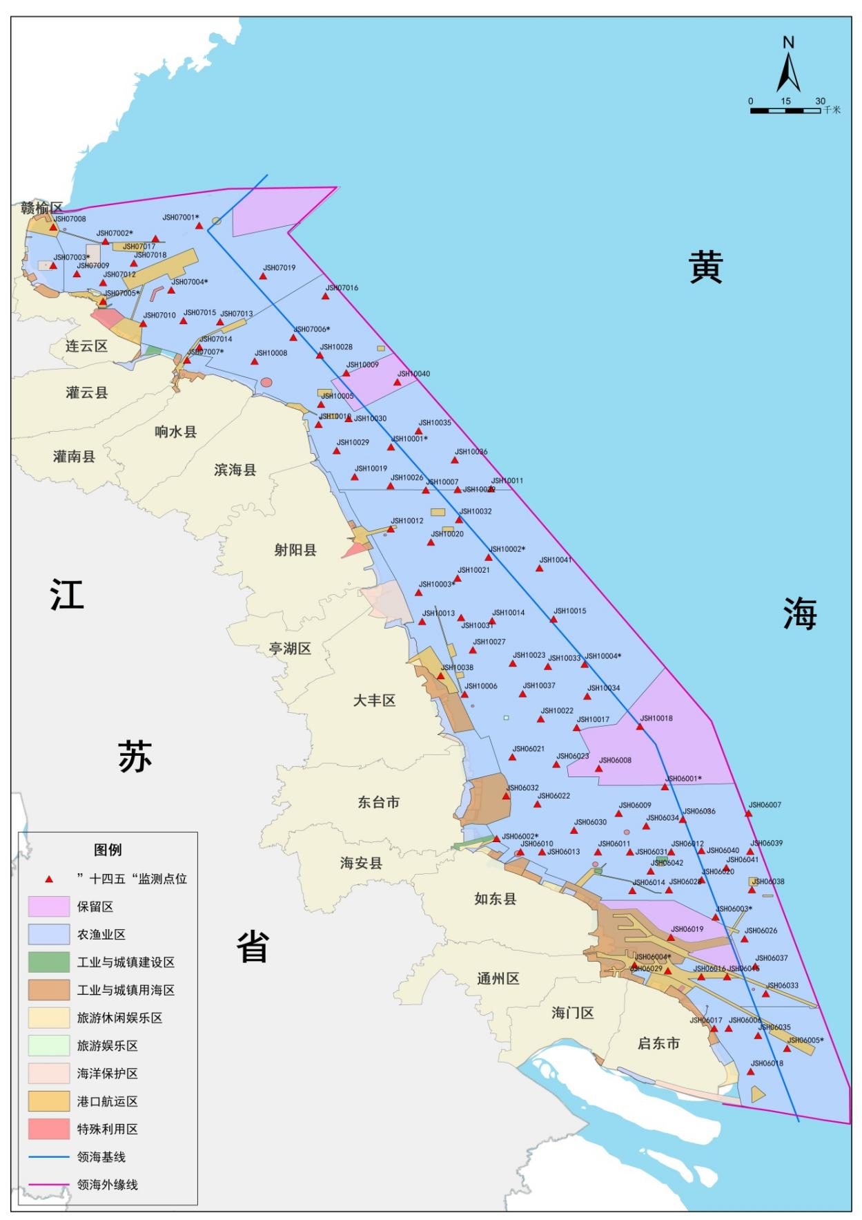
图1. “十四五”时期海洋监测点位图示意图
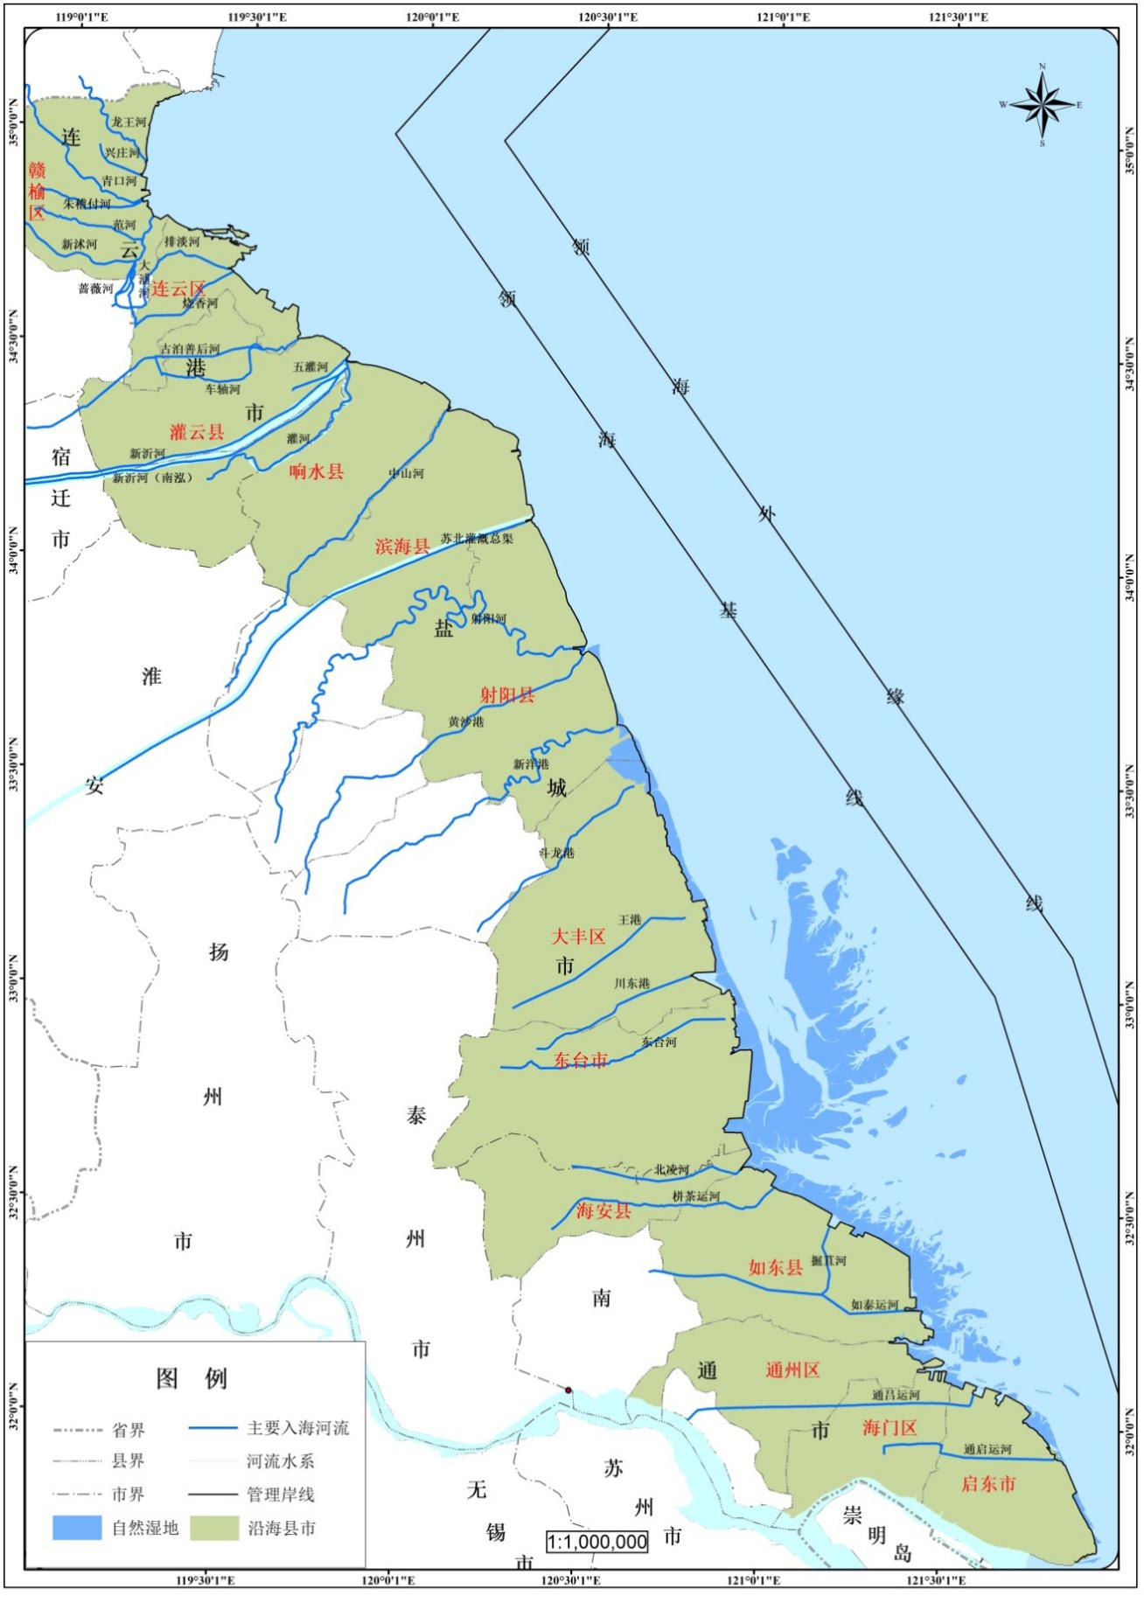

图2. 主要入海河流分布图
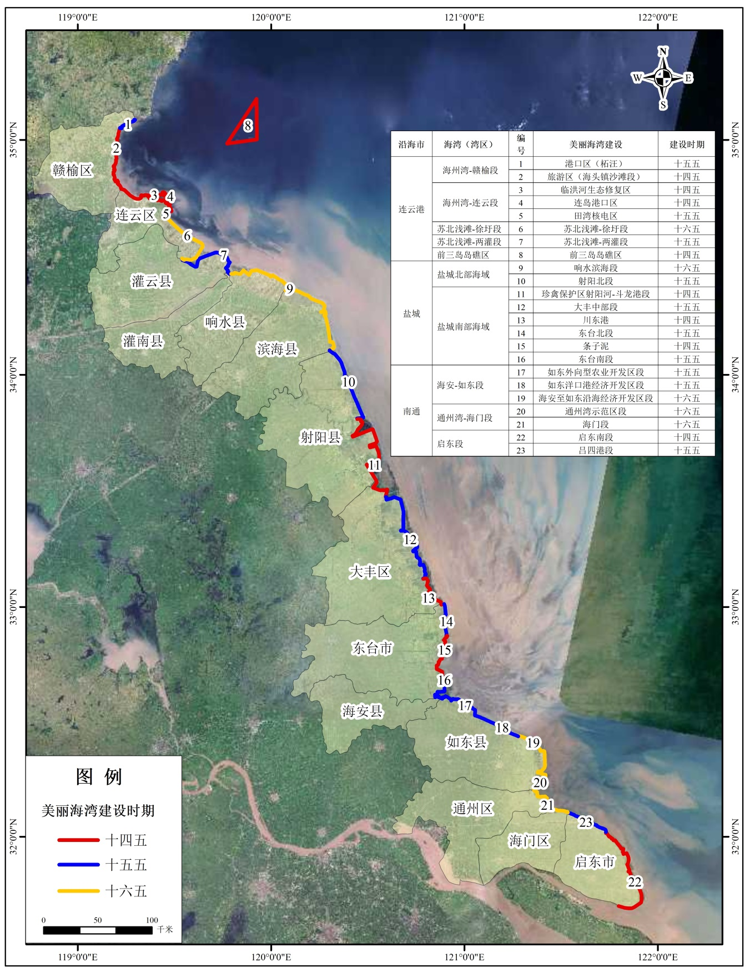

图3. 美丽海湾建设时期示意图

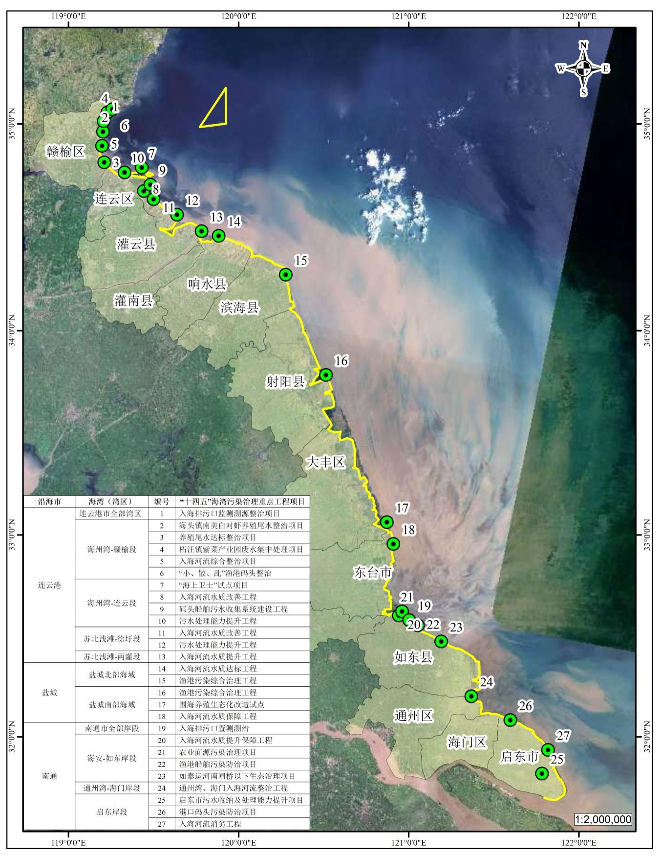
图4. “十四五”海湾污染治理重点工程项目分布示意图
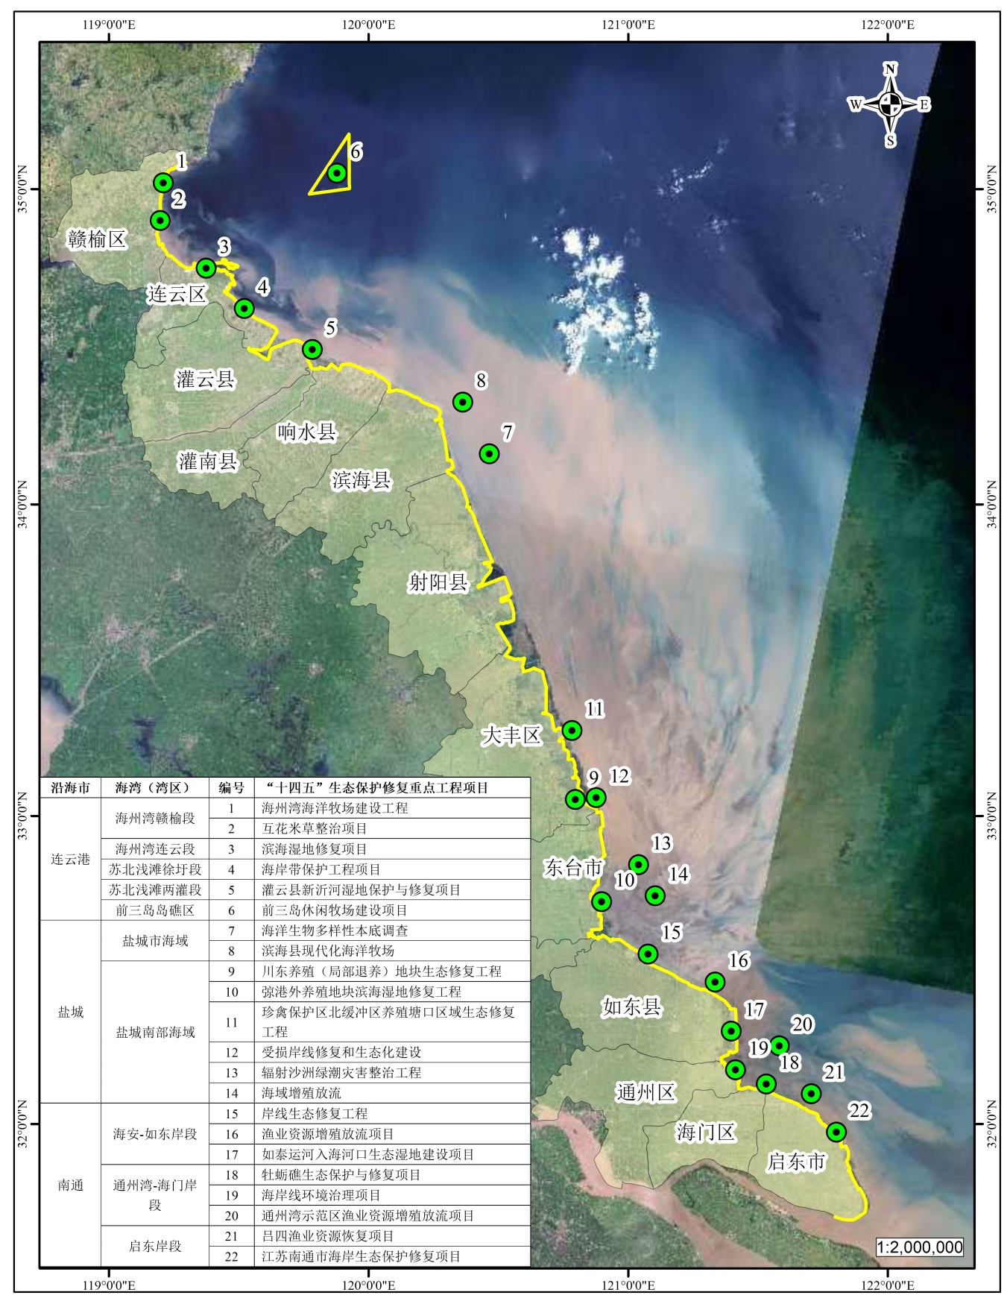

图5. “十四五”海湾生态保护修复重点工程项目分布示意图

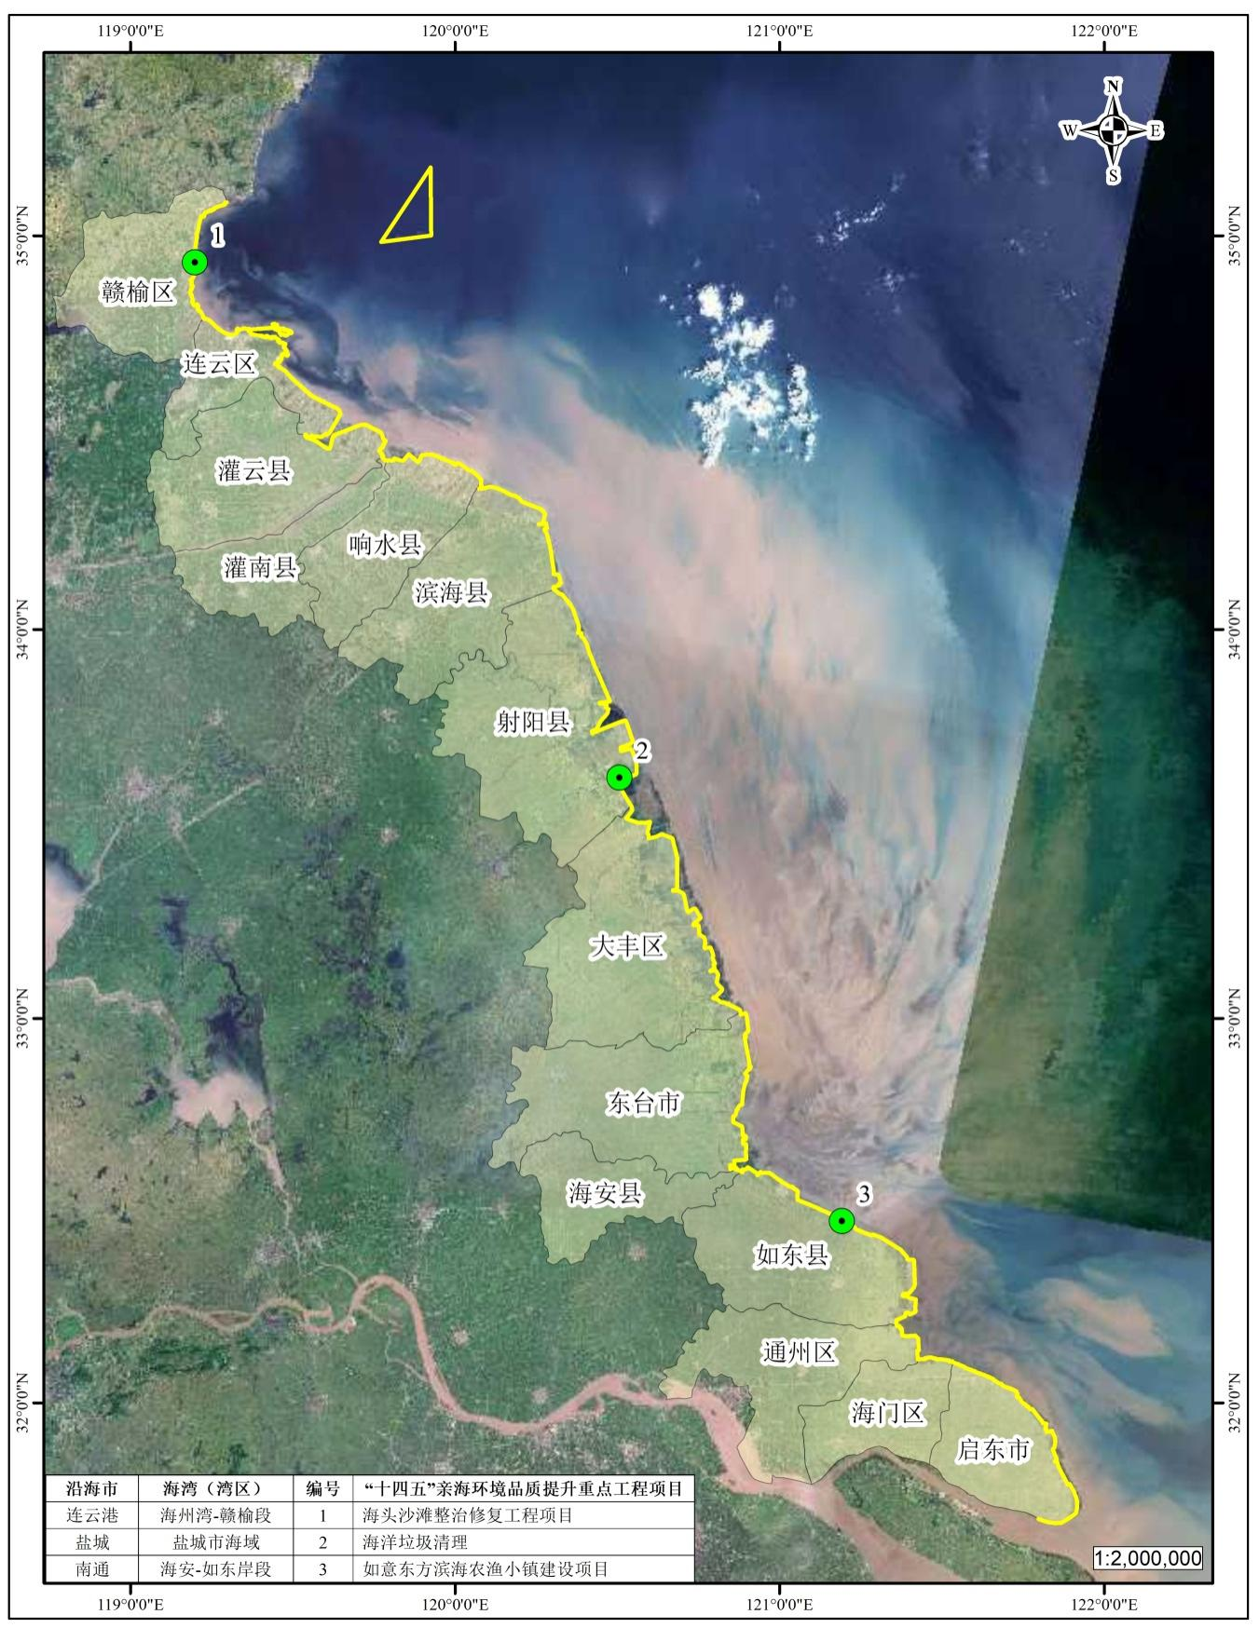

图6. “十四五”亲海环境品质提升重点工程项目分布示意图

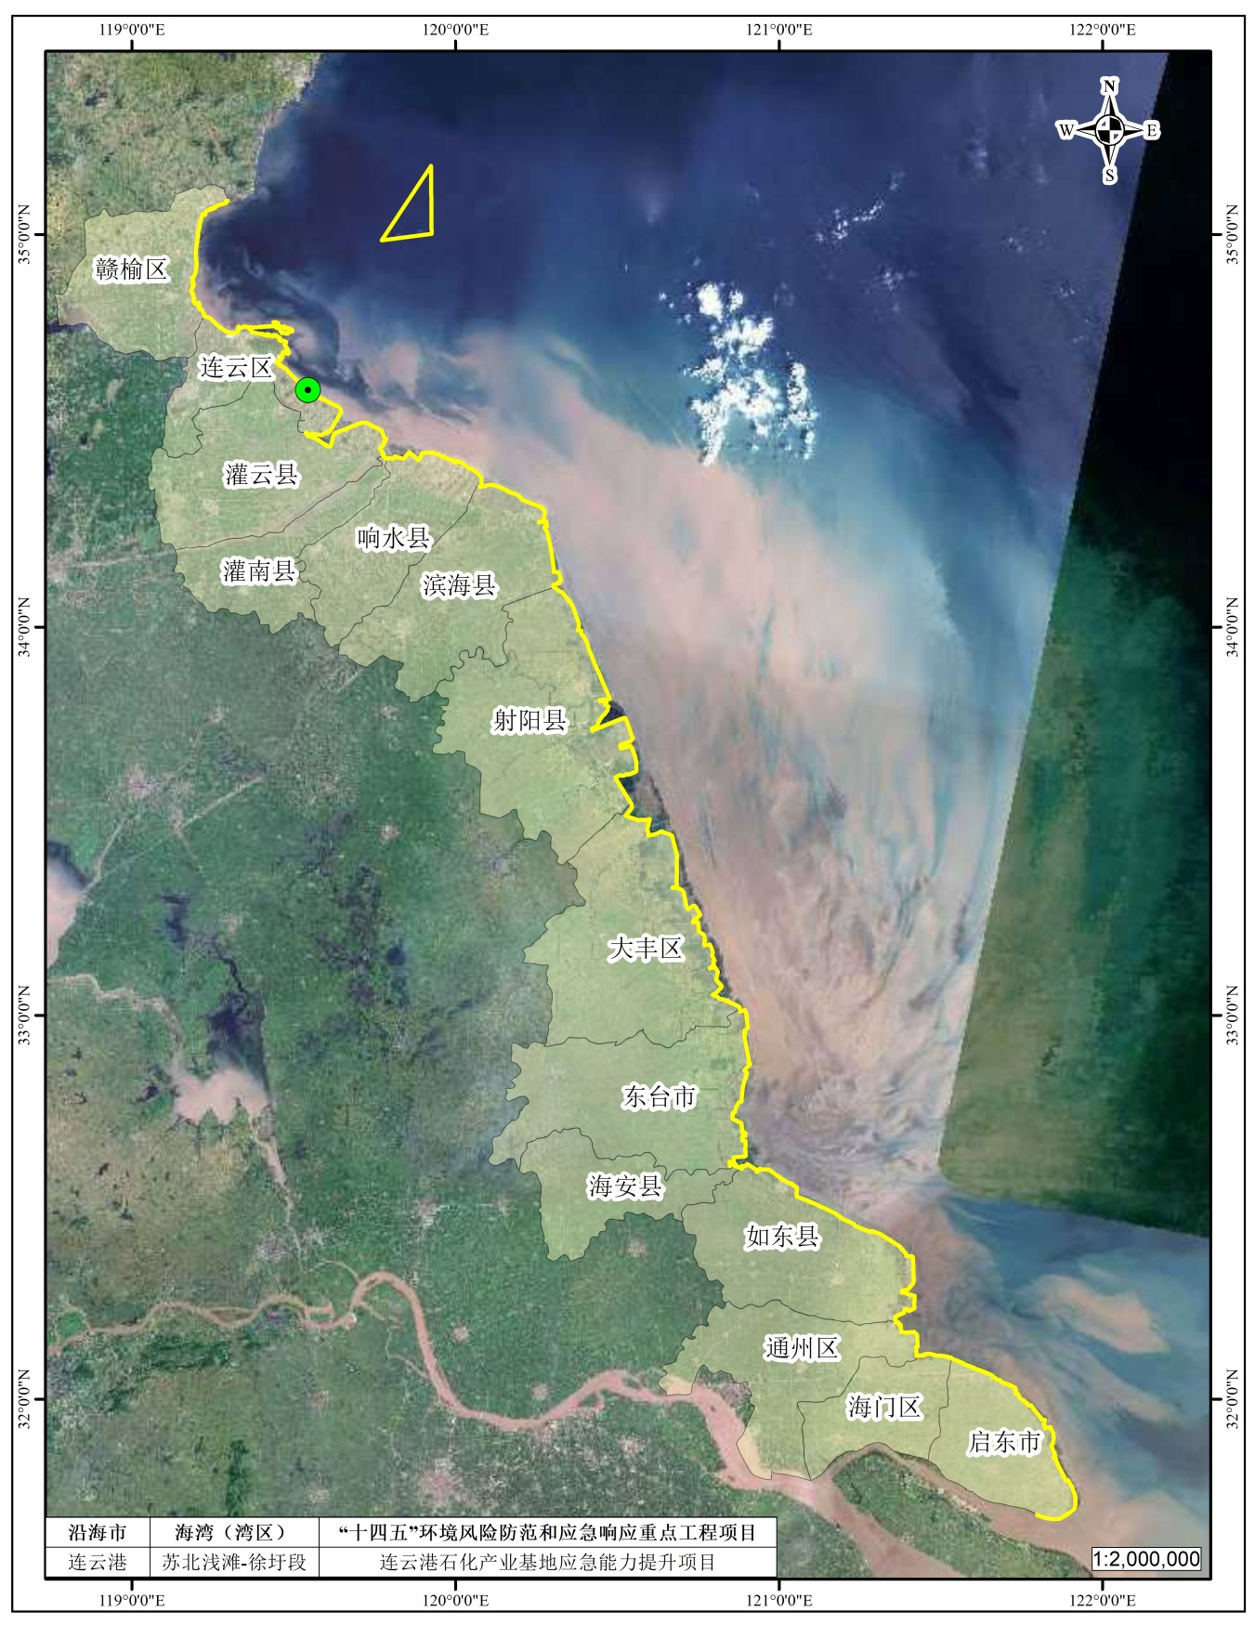

图7. “十四五”环境风险防范和应急响应重点工程项目分布示意图
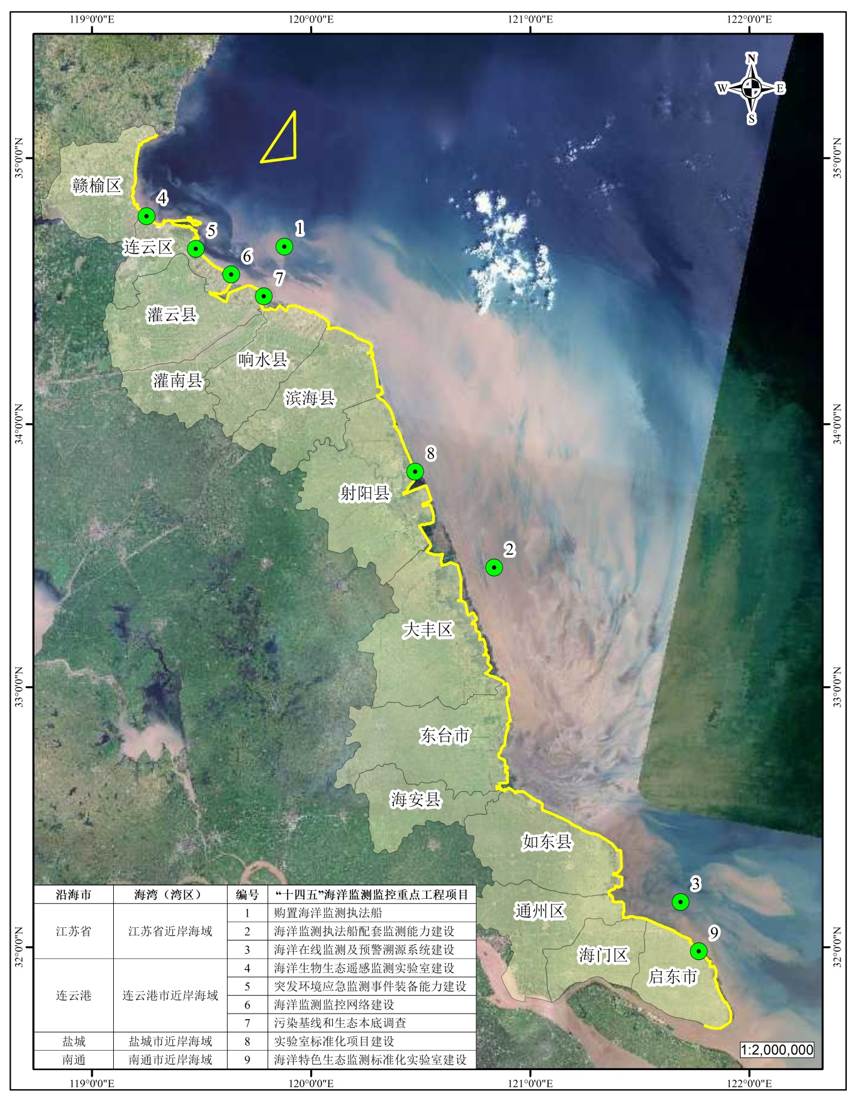

图8. “十四五”海洋监测监控重点工程项目分布示意图

